Program rozvoje obce

Hodějice

na období 2015-2020

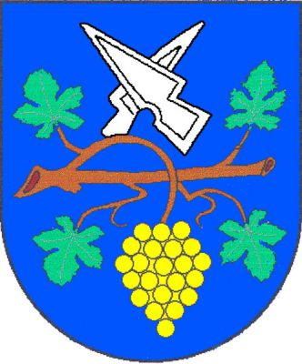

Leden 2015
OBSAH
Úvod 4
A. Analytická část 5
A.1 Charakteristika obce 5
1. Území 5
Poloha 5
Historické souvislosti 5
2. Obyvatelstvo 6
Demografická situace 6
Věková struktura 7
Vzdělanostní struktura obyvatelstva 9
Sociální situace v obci 9
Spolková, osvětová a informační činnost 10
3. Hospodářství 11
Ekonomická situace 11
Atraktivity cestovního ruchu 12
Trh práce 13
4. Infrastruktura 14
Technická infrastruktura 14
Dopravní infrastruktura 15
Dopravní obslužnost 16
5. Vybavenost 17
Bydlení 17
Školství a vzdělávání 17
Zdravotnictví 18
Sociální péče 18
Kultura 19
Sport a volnočasové aktivity 20
6. Životní prostředí 20
Stav životního prostředí 20
Ochrana životního prostředí 22
7. Správa obce 22
Obecní úřad a kompetence obce 22
Hospodaření a majetek obce 23
Bezpečnost 26
Vnější vztahy a vazby obce 27
A.2 Východiska pro návrhovou část 28
1. SWOT analýza 28
2. Vyhodnocení dotazníkového šetření 28
3. Shrnutí podkladů pro návrhovou část 29
B. Návrhová část 30
B.1 Strategická vize 30
B.2 Programové cíle 30
B.3 Opatření a aktivity 32
B.4 Podpora realizace programu 35
C. přílohy 37

Úvod
Základním plánovacím dokumentem obce, zakotveným v zákoně č. 128/2000 Sb., o obcích, je program rozvoje obce. Jde o hlavní nástroj řízení rozvoje obce. Smyslem tvorby bylo na základě popsání situace v obci, názoru občanů a diskuse pracovní skupiny formulovat představy o budoucnosti obce včetně navržení aktivit, které pomůžou tyto představy dosáhnout. Tento dokument byl vytvářen v první polovině roku 2015 na období let 2015–2020. Hlavním řešitelem za obec byl starosta Jiří Florian, další členové realizačního týmu byli místostarosta Ivana Stuchlíková, místostarosta Petr Plotěný a členové zastupitelstva Vladimíra Durdová, Václav Jeřábek, Lukáš Moravčík, Blahoslava Suchánková, Miroslav Šujan a Lenka Záleská.
Do procesu tvorby PRO byla také zapojena veřejnost, která se formou dotazníkového šetření podílela na formování výsledné podoby tohoto dokumentu. Dále měli občané Hodějic příležitost dokument připomínkovat v průběhu tvorby, pracovní verze byla zveřejněna k připomínkování na úřední desce, na stránkách obce a bylo uskutečněno veřejné projednání strategie na zasedání zastupitelstva.
Na analyticko-metodickém vedení se podíleli pracovníci MAS Slavkovské bojiště, z.s.:
Dana Adamcová
Eva Kreizlová
Hana Tomanová
Vladislava Vaněčková

Dokument Program rozvoje obce Hodějice na období let 2015–2020 byl zpracován
díky projektu „Elektronická metodická podpora tvorby rozvojových dokumentů obcí“ (CZ.1.04/4.1.00/62.00008), jehož nositelem bylo Ministerstvo pro místní rozvoj ČR.

Program rozvoje obce byl schválen zastupitelstvem obce dne 12. 2. 2015 usnesením č. 8.

A. Analytická část

A.1 Charakteristika obce

1. Území

Poloha
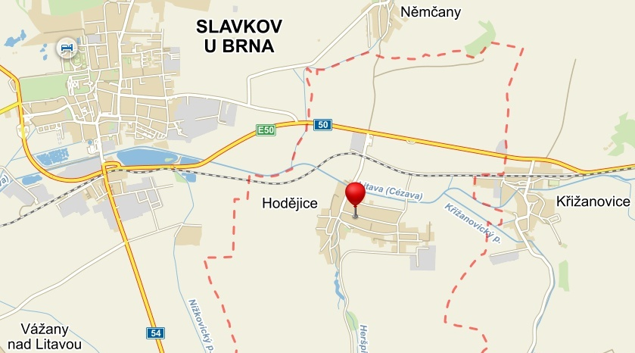
Obr. 1: Umístění obce na mapě
Zdroj: www.mapy.cz
Hodějice leží na levém břehu Litavy v průměrné nadmořské výšce 223 m. Katastrální rozloha obce je 857 ha. Hodějice se nacházejí 4,6 km východně od Slavkova u Brna, v bývalém okrese Vyškov a současném Jihomoravském kraji. Obec lemuje ze severu řeka Litava a protéká jí Heršpický potok. Ze všech stran je obklopena ornou zemědělskou půdou.

Historické souvislosti
Název obce je odvozen od osobního jména Hoďata a původně znamenal ves lidí Hoďatových. Archeologické nálezy a vykopávky dokládají, že na území katastru obce bylo sídliště pravěkých lidí. V polích za hřbitovem se nachází sídelní jáma. Po otevření pískovny za starou "struhou" byly nalezeny popelnice, několik hrnců a jiné nádoby nebo jejich zlomky. Toto dávné sídliště bylo na pravém břehu Litavy. Obec vznikla na levém břehu Litavy. Podle pověstí mohla obec vznikat již v 10. století.
První písemná zmínka o Hodějicích v zemských deskách města Brna pochází z roku 1455. Hodějice vždy měly úzký ekonomický i správní vztah k městu Slavkovu. Již v období středověku patřily Hodějice slavkovské komendě řádu německých rytířů (svědčí o tom zápisy v účtech řádu z let 1383 a 1384), později byla vesnice na dlouhou dobu součástí kounicovského slavkovského panství.
Dominantou obce je kaple sv. Bartoloměje z let 1882-1884, na západní straně ukončený vstupem, nad kterým se zvedá hranolová zvonice. V letech 2002-2003 prošel významnými opravami (Historie obce Hodějice, dostupné na http://www.hodejice.cz/informace-o-obci/historie/).

2. Obyvatelstvo

Demografická situace
Hodějice se počtem obyvatel řadí mezi malé obce v rámci území MAS. Velikost obce byla určena na základě srovnání s ostatními členskými obcemi MAS Slavkovské bojiště a jejich následným rozdělením do kategorií podle počtu obyvatel na malé, střední a velké obce (viz Příloha č. 1). K 31. 12. 2013 v obci žilo celkem 932 obyvatel, z toho 640 v produktivním věku. Průměrný věk občanů je 41 let. Trend demografického vývoje je příznivý. Za posledních deset let (od 31. 12. 2003 - 31. 12. 2013) přibylo v Hodějicích 89 občanů.
Nárůst počtu obyvatel obce není velký oproti jiným obcím, je způsoben jak přirozenou cestou (počtem narozených převyšujícím počet zemřelých), tak i migrací. Do obce se často stěhují mladí lidé, kteří v obci koupili nebo staví rodinný dům a následně zde zakládají rodiny (Veřejná databáze, ČSÚ, 2015).
Tab. 1: Vývoj pohybu obyvatelstva a jeho počet v letech 2003-2013
Rok | Narození | Zemřelí | Přistěhovalí | Vystěhovalí | Přirozený přírustek | Migrační přírustek | Celkový přírůstek | Počet obyvatel k 31.12.
2003 | 9 | 8 | 9 | 15 | 1 | -6 | -5 | 843
2004 | 11 | 9 | 29 | 19 | 2 | 10 | 12 | 855
2005 | 4 | 8 | 25 | 5 | -4 | 20 | 16 | 871
2006 | 15 | 10 | 35 | 16 | 5 | 19 | 24 | 895
2007 | 7 | 10 | 33 | 21 | -3 | 12 | 9 | 904
2008 | 12 | 5 | 15 | 12 | 7 | 3 | 10 | 914
2009 | 7 | 8 | 7 | 17 | -1 | -10 | -11 | 903
2010 | 11 | 10 | 26 | 14 | 1 | 12 | 13 | 916
2011 | 5 | 5 | 21 | 7 | 0 | 14 | 14 | 931
2012 | 7 | 15 | 17 | 14 | -8 | 3 | -5 | 926
2013 | 11 | 7 | 25 | 23 | 4 | 2 | 6 | 932
Zdroj: Veřejná databáze, ČSÚ 2015, dostupné na www.czso.cz
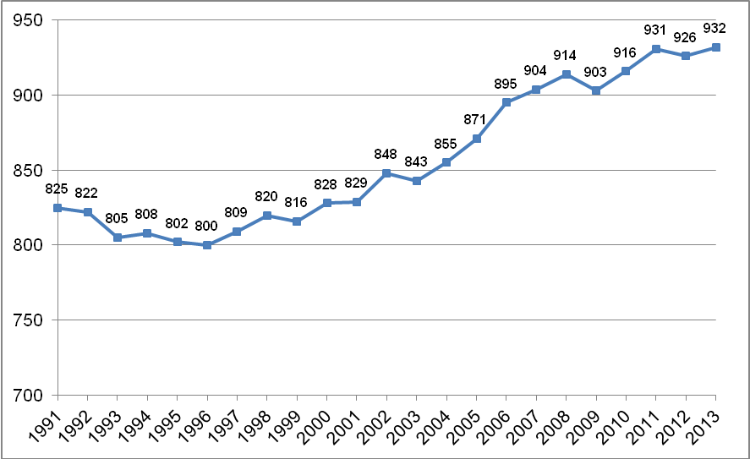
Obr. 2: Vývoj počtu obyvatelstva v letech 1991-2013
Zdroj: Veřejná databáze, ČSÚ 2015, dostupné na www.czso.cz

Vztah migračního a přirozeného přírůstku
Z následujícího grafu je zjevné, že především migrační přírůstek byl v obci v uplynulém období významný. Obec ve své rozvojové strategii zohledňuje potřeby svých občanů, především kategorie dětí a mládeže a následně pak osob v seniorském věku. Celkový přírůstek obyvatelstva byl v posledních letech, s výjimkou roku 2009, kladný, avšak i přes to dochází k neustálému nárůstu kategorie osob ve věku 65+, a tedy ke stárnutí populace, jelikož nedochází k navyšování v dětské kategorii, viz obr. 4.

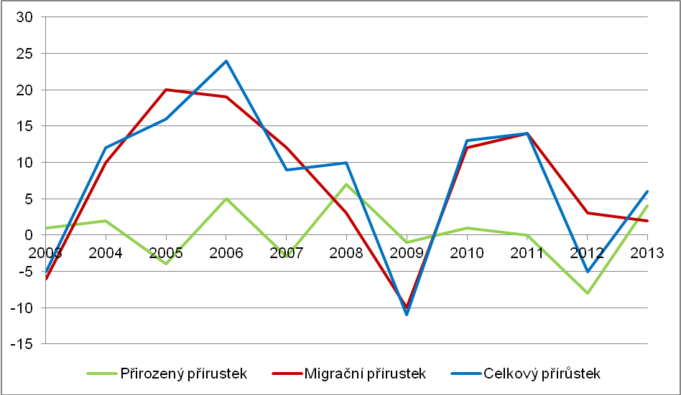
Obr. 3: Vývoj přirozeného, migračního a celkového přírůstku v letech 2003-2013
Zdroj: Veřejná databáze, ČSÚ 2015, dostupné na www.czso.cz

Věková struktura
Věkové poměry v území vyjadřuje index stáří, tedy poměr mezi počtem obyvatel ve věku 65 a více let a počtem obyvatel ve věku 0–14 let, který vypovídá o tom, zdali na daném území dochází ke stárnutí obyvatelstva. V roce 2013 byl v obci index stáří 126,4, tedy osoby ve věku 65 a více let převažují o 26 % nad věkovou kategorií 0-14. Počet ekonomicky aktivních obyvatel (od 15 – 64 let) činil 640, podrobněji viz tabulka (Veřejná databáze, ČSÚ, 2015).
Tab. 2: Věkové poměry v obci v roce 2013
OBEC | Celkový počet obyvatel | Počet obyvatel ve věku |  |  | Podíl obyvatel ve věku |  |  | Index stáří
OBEC | Celkový počet obyvatel | 0-14 | 15-64 | 65+ | 0-14 (%) | 15-64 (%) | 65+ (%) | Index stáří
Hodějice | 932 | 129 | 640 | 163 | 13,8 | 68,7 | 17,5 | 126,4
Zdroj: Český statistický úřad, stav k 31. 12. 2013, dostupné na www.czso.cz

Rozdělení obyvatelstva podle věkových kategorií ukazuje následující graf:
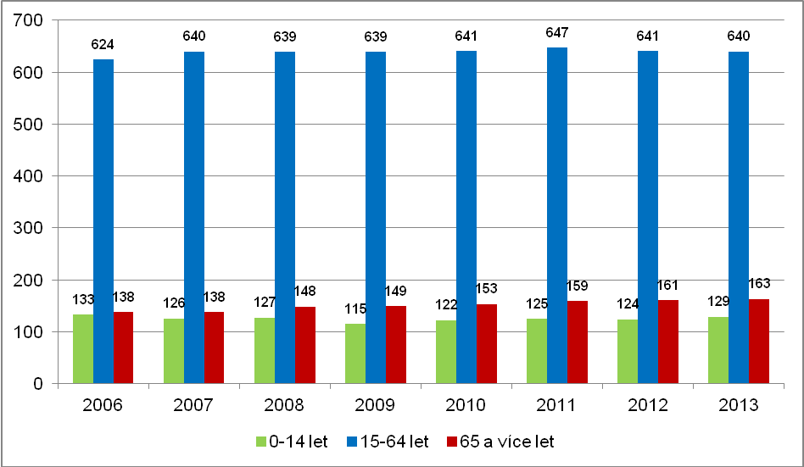
Obr. 4: Obyvatelstvo podle věkových kategorií v letech 2006-2013
Zdroj: Počet a věkové složení obyvatel v obcích Jihomoravského kraje k 31. 12. 2006-2013, ČSÚ 2015, dostupné na www.czso.cz

Vzdělanostní struktura obyvatelstva
V obci dominují především osoby vyučené a se střední odborným vzděláním bez maturity, dále pak se základním a neukončeným základním vzděláním, následují osoby s úplným středním vzděláním s maturitou. Počet vysokoškoláků nedosahuje průměrných hodnot okresu Vyškov.
Tab. 3: Obyvatelstvo ve věku 15 a více dle nejvyššího ukončeného vzdělání dle SLDB 2011
 | Počet obyvatel celkem k 26.3.2011 | Nejvyšší ukončené vzdělání (věk 15 a více)
 | Počet obyvatel celkem k 26.3.2011 | bez vzdělání | základní vč. neukončeného | střední vč. vyučení (bez maturity) | úplné střední s maturitou |  | nástavbové studium | vyšší odborné vzdělání | vysokoškolské
Hodějice | 784 | 1 | 197 | 326 | 161 | 24 |  | 11 | 46
okres Vyškov | 75 259 | 273 | 14 344 | 27 684 | 19 574 | 1 893 |  | 838 | 8 107
Zdroj: SLDB 2011, ČSÚ, 2015, dostupné na www.czso.cz

Sociální situace v obci
Obec neeviduje národnostní menšiny, ani sociálně slabé občany. Rovněž není nutnost řešit sociálně vyloučené lokality či scházení problematické mládeže v obci. V minulosti řešil obecní úřad porušování nočního klidu v souvislosti s uživateli návykových látek, kteří se v obci vyskytovali a vyskytují v menší míře. Jiné negativní vlivy obec nepociťuje.

Spolková, osvětová a informační činnost
V obci působí různé zájmové organizace: TJ Sokol, Myslivecké sdružení, Sbor dobrovolných hasičů, ZO Českého zahrádkářského svazu. Organizace jsou aktivní, ve spolupráci s obcí se podílí na různých kulturních a společenských aktivitách v obci. Většina akcí se koná v místní Sokolovně, některé v areálu místního koupaliště. Jednotlivé akce v průběhu roku koordinuje Kulturní a školská komise obce.

Podpora spolkových aktivit
Obecní úřad finančně přispívá na provoz i aktivity zájmových organizací, a to podle rozsahu vyvíjené činnosti. Z provozních nákladů pak hradí služby – vodu, elektřinu a zemní plyn. Organizace mohou podle potřeby zdarma využívat obecní prostory.

SDH Hodějice
Sbor dobrovolných hasičů byl založen roku 1892, je nejpočetnější ze zájmových spolků a organizací v obci, má 70 členů. K dispozici má hasičskou zbrojnici. Tuto se v nedávném období podařilo celkově rekonstruovat za náklady cca 0,5 mil. Kč. Podařilo se také opravit hasičské cvičiště. Na svou činnost dostává SDH pravidelně z rozpočtu obce 30 tis. Kč/rok.

TJ Sokol
Tělovýchovná jednota Sokol byla založena roku 1903 a v roce 1923 vznikl jeden oddíl kopané. TJ Sokol Hodějice se podílela na rekonstrukci sportovního zařízení v obci. TJ Sokol má svůj majetek – tělocvičnu a pohostinství. K dispozici má fotbalové hřiště s umělým povrchem, které si vybudovala svépomocí.

Myslivecké sdružení
Myslivecké sdružení v Hodějicích má 12 stálých členů. Obstarává honitbu na katastrálním území obce Hodějice o rozloze 800 ha. Sdružení nevlastní majetek, jsou nuceni si od obce půjčovat prostory.

Chovatelský, zahrádkářský a včelařský svaz
V obci také působí organizace Českého svazu chovatelů. Bohužel aktivních členů tohoto svazu pomalu rok od roku ubývá. Dnes mají o toto téma zájem především starší občané.
ZO Českého zahrádkářského svazu má 20 členů. Starají se především o ovoce a obecní stromy. K dispozici mají moštárnu a lis na ovoce. Pro veřejnost pořádají jednou za 2 roky výstavu ovoce. Ke své činnosti využívají bezplatně prostory obecní budovy.
V obci se nachází Sdružení včelařů, které uzavřelo partnerství se včelařským sdružením v obci Němčany, oficiálně se pak člení ke Slavkovu u Brna. Členská základna v Hodějicích má cca 10 mladých včelařů (Spolky a sdružení, dostupné z http://www.hodejice.cz/spolky-sdruzeni/).

Informovanost občanů
Občané získávají informace prostřednictvím obecního rozhlasu, úřední desky, veřejných jednání zastupitelstva a obecního zpravodaje, který je vydáván 4x ročně. Pro sdělování informací o pořádání akcí využívá obecní úřad možnost zasílat SMS zprávy svým občanům. Občané mladšího věku vyhledávají informace na webových stránkách obce. S poskytováním informací je spokojena nadpoloviční většina občanů, v rámci otevřené otázky se vyskytla jedna připomínka - uvádět více informací o investicích a financích také ve zpravodaji. Zpravodaj spolu s rozhlasem jsou uváděny jako nejvýznamnější zdroje informací, respondenti dotazníkového šetření současně oba zdroje hodnotí kladně. Co se týče SMS zpráv, tuto službu využívá často nebo alespoň občas cca 39 % dotazovaných.

3. Hospodářství

Ekonomická situace
V katastru obce se nachází významný zaměstnavatel: Fenstar, s.r.o. (Hodějice), společnost zaměřená na výrobu plastových a hliníkových oken. V obci samotné je pak několik málo služeb, podrobněji viz tabulka.
Na jihovýchodním kraji obce se nachází areál bývalého zemědělského družstva. V současnosti zde hospodaří Agria, a.s., zemědělská společnost se sídlem v Nížkovicích. Mimo jiné hospodaří i v katastru obce Hodějice.
Tab. 4: Hospodářská činnost za rok 2013
Zemědělství, lesnictví, rybářství | 9
Zpracovatelský průmysl | 24
Stavebnictví | 34
Velkoobchod a maloobchod; opravy a údržba motorových vozidel | 43
Doprava a skladování | 9
Ubytování, stravování a pohostinství | 3
Činnosti v oblasti nemovitostí | 1
Profesní, vědecké a technické činnosti | 10
Kulturní, zábavní a rekreační činnosti | 4
Ostatní činnosti | 13
Nezařazeno | 6
Zdroj: http://www.risy.cz/cs/

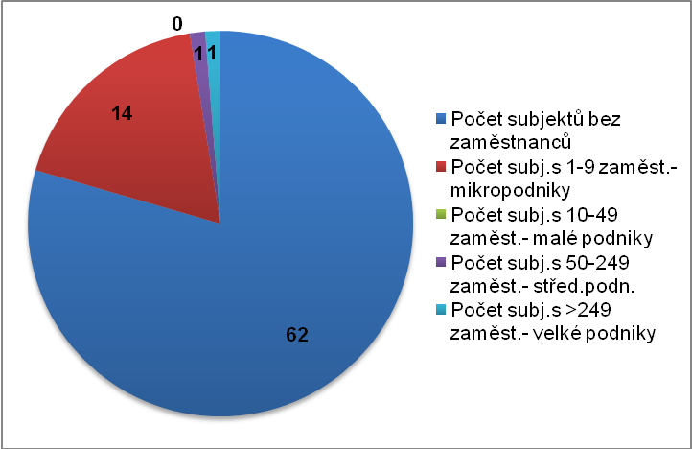
Obr. 5: Rozdělení podniků dle počtu zaměstnanců
Zdroj: http://www.risy.cz/cs/

Tab. 5: Nabídka služeb v obci Hodějice v roce 2014
Hodějice | Stolařství, truhlářství - 2 | Instalatér, topenář - 1 | Kadeřnictví, kosmetika - 3 | Opravny motor. Vozidel -2 | Masáže - 1 | Potraviny / smíšené zboží -2 | Restaurace - 1 | Pohostinství -2  (bez stravování)
Zdroj: Komplexní dotazníkové šetření v obcích JMK k 31. 12. 2012, Jihomoravský kraj, 2013, doplnění 2014; *údaje nejsou dostupné – města nad. 5 tis. obyv., kde se již předpokládá výskyt všech služeb (a je obtížné je spočítat) v dotazníku nevyplňovala.

V obci nejsou žádné dostupné objekty pro podnikání. Jsou zde pozemky pro podnikání, tyto jsou v soukromém vlastnictví. V obci také nejsou řešeny pozemkové úpravy.
Územní plán byl pořízen v roce 2009 v návaznosti na stavební zákon č. 183/2006 Sb., v roce 2011 byl aktualizován. V letech 2002 a 2012 se uskutečnily další změny. V současné době je ve stavu projednávání.

Atraktivity cestovního ruchu
Obec má své vlastní koupaliště. Pro jeho atraktivitu je hojně navštěvováno místními občany, ale i obyvateli sousedních obcí. V roce 2003 prošlo velkou rekonstrukcí v hodnotě 4 mil. Kč.
Obcí prochází cyklotrasa č. 507 (Ostrov u Macochy - Ždánický les).
Město Slavkov u Brna plánuje v roce 2015 výstavbu nové cyklostezky mezi Slavkovem u Brna a Hodějicemi. Cyklostezka bude dlouhá 2,8 km. V současné době musí cyklisté využívat velmi frekventovanou mezinárodní silnici I/50. Nová plánovaná cyklostezka by měla vést souběžně s touto silnicí. Díky tomuto nově vybudovanému úseku by se cyklisté mohli bez využití silnice I/50 dostat až do Bučovic.
Základní potřebou regionu je výstavba páteřní cyklostezky Eurovelo 4 podél řeky Litavy v úseku mezi Hostěrádkami–Rešovem a Hodějicemi (ve směru na Bučovice) a její propojení s turistickými atraktivitami (Ždánický les a cyklostezka Těšanka, Zámek Slavkov, ekofarma Jalový dvůr a Papouščí ZOO v Bošovicích). Tato potřeba je zohledněna v Programu rozvoje cestovního ruchu JMK 2014-2020 a připojuje se k ní i ORP Slavkov u Brna ve svých strategických cílech.
Občané podporují cestovní ruch – zejména cyklostezky (v létě v hojné míře využívají možnost cestování na kole do Slavkova u Brna), místní folklór a tradice. V obci by uvítali pekárnu a případně nekuřáckou restauraci.

Trh práce
V obci je minimální nabídka pracovních příležitostí. Občané jsou tudíž nuceni za prací dojíždět. Za prací vyjíždí 41 % z ekonomicky aktivních občanů (info za rok 2011, zdroj: ČSÚ). Nejvíce vyjíždí do Slavkova, zbytek do Vyškova, Brna a Bučovic. Ekonomicky aktivní obyvatelstvo obce činí cca 47 %, z nichž zaměstnaných je 93,7 % obyvatel. Dle jednotlivých sektorů je zaměstnáno v zemědělství 3,75 %, 48,75 % ve stavebnictví a průmyslu, 33,5 % ve službách a 14 % nebylo zjištěno (ČSÚ, SLDB k 26. 3. 2011, dostupné z www.czso.cz).
Nezaměstnanost v obci je nižší ve srovnání s okolními obcemi v DSO Ždánický les a Politaví, a to zejména v letech 2007-2008, kdy dosahovala minimálních hodnot 3,5 % a 4 %. Statistiky za rok 2011 uvádějí 7,2 % a průměr v letech 2007-2011 činil 8,33 %.
V druhé polovině roku 2008 se začaly projevovat dopady globální ekonomické recese. Míra nezaměstnanosti rostla od tohoto okamžiku až do roku 2011. Po roce 2011 se procento nezaměstnanosti začalo postupně vracet k původním hodnotám a nyní je vývoj tohoto statistického údaje stejně příznivý, jako byl před recesí (Portál zaměstnanosti MPSV, dostupné z http://portal.mpsv.cz/sz).
Tab. 6: Míra nezaměstnanosti v obci v letech 2007-2014
Obec | 12/2007 | 12/2008 | 12/2009 | 12/2010 | 12/2011 | 12/2014
Hodějice | 3,5 | 4,0 | 7,7 | 7,2 | 7,2 | 4,1
Zdroj: Portál zaměstnanosti MPSV, 2015, dostupné z http://portal.mpsv.cz/sz

Při tvorbě strategie pro řešení otázky nezaměstnanosti je nutné znát strukturu nezaměstnanosti. V tabulce jsou uvedeny základní ukazatele struktury nezaměstnanosti, stav k 31. 3. 2014.
Tab. 7: Ukazatele struktury nezaměstnanosti k 31. 3. 2014
 | Počet uchazečů o zaměstnání | Podíl nezaměstnaných z počtu obyvatel ve věku 15–64 let (v %) | Podíl nezaměstnaných žen na celkovém počtu uchazečů (v %) | Podíl uchazečů na 50 let na celkovém počtu uchazečů (v %) | Podíl osob nezaměstnaných (déle než 12 měsíců na celkovém počtu uchazečů (v %) | Podíl nezaměstnaných absolventů na celkovém počtu uchazečů  (v %) | Počet uchazečů na 1 volné pracovní místo *
Hodějice | 31 | 4,8 | 61,3 | 22,6 | 32,3 | 3,2 | –
Zdroj: SCLLD MAS Slavkovské bojiště

V obci není evidováno žádné pracovní místo.
Obecní úřad využívá možnosti zaměstnávat občany formou veřejně prospěšných prací. Přes letní sezónu tak zaměstná 4-5 pracovníků.

4. Infrastruktura

Technická infrastruktura
Obec je vybavena základní technickou infrastrukturou. Je napojena na elektrickou energii a zemní plyn. Voda je rozvedena prostřednictvím veřejného vodovodu, dle hygienických parametrů vyhovuje pro pití dle ČSN.
Obec nemá vlastní ČOV. Tuto skutečnost negativně posoudili občané v rámci dotazníkového šetření. Za účelem vybudování společné kanalizace a ČOV se obec sdružila do menšího účelového svazu DSO Ligary (obce Hodějice, Heršpice, Němčany, Nížkovice).
V obci je dobré pokrytí všech tří základních mobilních operátorů, T-mobile, O2, Vodafone částečně. Do obce je zaveden optický kabel, internet je dostupný také přes WIFI. Se zavedeným internetem je spokojeno asi 27 % občanů, s inženýrskými sítěmi pak 58 % občanů. Nejvyšší spokojenost občané vyjádřili v souvislosti s osvětlením v obci (70 % obyvatel hodnotí osvětlení kladně).

Odpadové hospodářství
V obci se nachází sběrné místo pro stavební suť, objemný odpad, biologicky rozložitelný odpad, spalitelný odpad, zpětný odběr EEZ (elektrických a elektronických zařízení) a sběr textilu. Zaměřením je tak téměř srovnatelný se sběrným dvorem odpadů. Obec Hodějice zajišťuje pytlový sběr BRKO vlastními pracovníky, svezený odpad je následně odvážen na kompostárnu skládky společnosti Respono, a.s. každé pondělí – jedná se v podstatě o bioodpad. Vyváží se na kompostárnu nebo bioplynku.
Z dotazníkového šetření vyplynul zájem občanů o třídění odpadů, na druhou stranu je mezi občany stále zapotřebí osvěta a další informovanost (proč/jak třídit, zamezit pálení). Nejvíce se pak třídí plasty, sklo a papír. Občané by uvítali více kontejnerů na tříděný odpad, zejména pak na plasty a papír. Eventuálně přichází v úvahu četnější svoz (kontejnery jsou často velmi rychle zaplněny - nepořádek u kontejnerů). Občané také hojně využívají mobilní svoz nebezpečného odpadu. Z dotazníkového šetření vyplynuly i požadavky na rozšíření počtu kontejnerů na psí exkrementy a zavedení kontejnerů na hliník či drobné železo.

Dopravní infrastruktura
Obec je vzdálena cca 1 km od frekventované silnice I/50 spojující Brno a Uherské Hradiště a cca 0,5 km od železniční tratě č. 340 na trase Brno-Veselí nad Moravou. Díky této vzdálenosti není obec významně ohrožena dopravním či hlukovým zatížením. Nejbližší železniční stanice se nacházejí v Křižanovicích a ve Slavkově.
Podle Dopravní sektorové strategie, předložené vládě v červnu 2013, by trať č. 340 měla být elektrifikována v průběhu období 2014-2020; součástí bude i řešení peronizace železničních stanic a dalších nevyhovujících míst na trati. Generel dopravy JMK plánuje elektrizaci a modernizaci tratě č. 340, v 1. etapě v úseku Blažovice-Nesovice. Navrhuje také nové železniční zastávky Křenovice-Hrušky a Hodějice.
K dopravě v obci se vyjádřili i respondenti v rámci dotazníkového šetření. Občané jsou relativně spokojeni s provozem na komunikacích (42 % občanů vyjádřilo spokojenost), avšak kritizují rychlou jízdu.
Objevuje se opakovaná kritika ohledně stavu chodníků a vozovek - např. silnice na Křižanovice (nespokojenost vyjádřilo 70 % respondentů) a možnosti parkování (nespokojenost vyjádřilo 60 % respondentů).
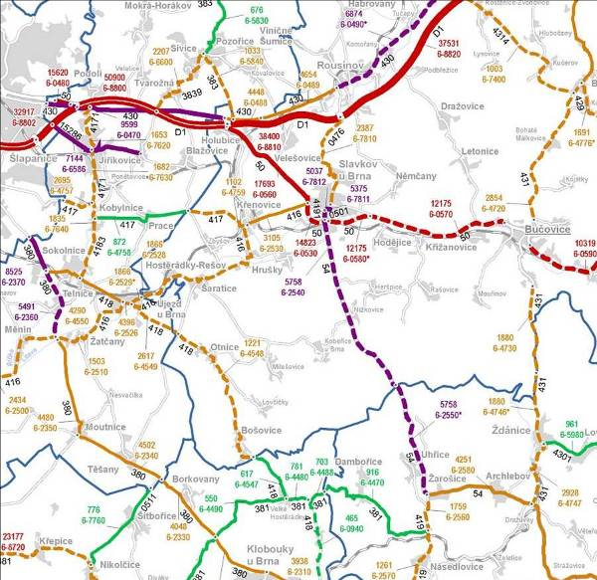
Obr. 6: Dopravní situace v rámci ORP Slavkov
Zdroj: Celostátní sčítání dopravy 2010 (http://scitani2010.rsd.cz/pages/map/default.aspx), Ředitelství silnic a dálnic

Dopravní obslužnost
Obec je vzdálena cca 5 km od Slavkova u Brna, 8 km od Bučovic, 29 km od Brna a 30 km od Vyškova. V obci funguje IDS JMK. Dobré spojení je právě na Slavkov u Brna, dále pak do Bučovic. Do vzdálenějšího Brna a Vyškova je ja zajištěno pouze spojení s přestupem ve Slavkově u Brna. Zajištění veřejné dopravy hodnotí kladně 59 % respondentů, na druhou stranu se objevují výtky vůči autobusovému spoji do Slavkova přes Němčany (konkrétně stížnost na zdlouhavé cestování). V minulosti se obecní úřad pokoušel tuto trasu zkrátit, bohužel neúspěšně.

5. Vybavenost

Bydlení
Podle posledního sčítání lidu je v obci cca 280 obydlených domů, cca 10 z nich je využíváno pro příležitostné bydlení rekreačního charakteru (SLDB 2011, ČSÚ, dostupné z www.czso.cz). Obec nevlastní žádné byty. Pro sociální bydlení je v obci vyčleněn jeden domek. O dalším bydlení podobného typu se neuvažuje.
V minulosti nechala obec prostřednictvím investora vybudovat inženýrské sítě pro stavbu nových 23 rodinných domů. Jejich kolaudace je naplánovaná do konce března 2015. Obci se tak navýší počet obyvatel a počet obydlených rodinných domů.
Přestože se poslední změny v územním plánu uskutečnily v roce 2011, většina obyvatel obce jej vůbec nezná (67 %). O bydlení v obci je stále zájem (cca 10 zájemců), bohužel obec nevlastní volné pozemky pro výstavbu.
Na dotaz podpory další výstavby se většina respondentů přiklání k variantě využití volných ploch a objektů ve stávající zástavbě.

Školství a vzdělávání
Obec je zřizovatelem ZŠ a MŠ. ZŠ nabízí vzdělání pro 1. - 5. stupeň. Ve třech třídách je umístěno 35 žáků, průměr na třídu je 11,67 žáka. Kapacita školy je 90 žáků, tzn. 55 míst je neobsazených. (stav za školní rok 2012-2013, zdroj šetření MOS). Žáci II. stupně (cca 50 žáků) vyjíždějí do okolních základních škol, nejčastěji do Slavkova u Brna a Bučovic (Integrovaná škola ve Slavkově a Gymnázium a Obchodní akademie v Bučovicích).
Kapacita MŠ byla v roce 2012-2013 plně využita. Bylo zde umístěno 40 dětí z celkové kapacity 40 žáků. Kromě dětí z Hodějic dojíždějí do mateřské školy i děti z nedalekých Heršpic, Křižanovic i ze Slavkova u Brna.
Školní jídelna dováží obědy z nedaleké mateřské školy, která provozuje školní kuchyni. Kapacita školní kuchyně čítá 80 žáků, aktuálně vaří pro 40 dětí z MŠ a 33 ze ZŠ (Statistická ročenka školství MŠMT; ČSÚ; vlastní šetření v regionu). Škola má vlastní družinu a tělocvičnu.
Obě školy se podílejí na organizačním zabezpečení kulturních akcí v obci. V ZŠ funguje několik kroužků, jako např. sportovní hry, zumba pro děti a výtvarný kroužek. S činností mateřské školy jsou občané poměrně spokojeni. Stejně tak s činností základní školy, s níž většina respondentů vyjádřila celkovou spokojenost.
V roce 2014 se uskutečnila rekonstrukce jídelny a sociálního zařízení v MŠ v celkové hodnotě 0,5 mil. Kč. Ve školním roce 2013-2014 dala obec opravit střechu v ZŠ. Mezi provedené práce v rámci této rekonstrukce se počítá snížení stropů, nové osvětlení, nové podlahy, nová výbava lavic a židlí. Celkové náklady činily 2 mil. Kč. Ve stejném období bylo vybudováno nové hřiště u ZŠ. K uvedeným úpravám se občané vyjadřovali v rámci dotazníkového šetření a hodnotili je veskrze pozitivně. V nejbližší budoucnosti obec plánuje změny v zahradě ZŠ – projekt počítá s novou výsadbou, přírodními labyrinty, terénními úpravami, díky nimž vznikne kopec či schovávačkami.
Základní škola Hodějice již řadu let kooperuje se Základní školou Němčany. Díky této spolupráci se daří zajistit naplněnost tříd v obou obecních školách. Dle demografického vývoje lze očekávat zvýšený počet žáků na základních školách - resp. přesun dětí z MŠ do ZŠ. Nejslabší stránkou školy je stav budov a zařízení a potažmo chybějící finanční prostředky na případné rekonstrukce či opravy. Vedení školy je rovněž zatíženo poměrně značnou administrativou, což je odrazuje od čerpání finančních prostředků z OP ( které by mělo za důsledek další administrativu navíc).

Zdravotnictví
Zdravotní péči pro obyvatele Hodějic zajišťuje téměř výhradně Slavkov u Brna, ať už se to týká praktického lékaře pro děti či dospělé či stomatologa. Výjimku tvoří 1x za týden návštěva lékařky ze Slavkova, která v těchto intervalech ordinuje v místní ordinaci a v případě potřeby navštěvuje pacienty i doma. Specializovaní lékaři jsou pak ve Vyškově či Brně.
Území obce spadá pod výjezdová stanoviště zdravotnické záchranné služby Slavkov u Brna, tato funguje non-stop.
V obci se aktuálně žádné nenachází žádný poskytovatel zdravotních služeb. Se zdravotními službami ve Slavkově je spokojena necelá polovina respondentů.

Sociální péče
Komunitní plánování sociálních služeb zabezpečuje Slavkov u Brna. Poskytování sociálních služeb má přímou návaznost na komunitní plánování, služby jsou tedy rovněž poskytovány primárně ze Slavkova. Stejně tak je nutné i dojíždění do sociálních poraden ve Slavkově. Pobytová zařízení sociálních služeb v Hodějicích nejsou, obyvatelé obce jsou nuceni hledat tyto služby v blízkém či vzdálenějším okolí. Obec Hodějice se podílí od roku 2014 na spolufinancování sociálních zařízení zapojených do komunitního plánování (cca 19,5 tis. Kč/ročně) (Strategie území správního obvodu ORP Slavkov u Brna, 2014).
V dotazníkovém šetření projevilo 28 % respondentů spokojenost s poskytováním sociálních služeb v obci. Většina občanů však nemá o sociálních službách a potažmo komunitním plánování dostatečnou představu. Je tedy žádoucí zaměřit se na intenzivnější informovanost o možnostech využívání sociálních služeb charitních i Rodinné pohody.
O výstavbu sociálního (nízko-nákladového) bydlení pro seniory v obci projevilo zájem 64 % dotazovaných, přičemž aktuálně by tuto možnost využilo asi 11 % z celkového počtu respondentů (tj. aktuální poptávka = 14 osob).
V obci dosud funguje sousedská či rodinná výpomoc. Aktivní jsou i starší občané a důchodci, pro své aktivity využívají místní Sokolovnu. Pravidelně 4x ročně navštěvují termální lázně, na dopravu finančně přispívá obecní úřad.

Kultura
Nejvýznamnější kulturní akce
Většina akcí kulturního a společenského charakteru se koná v místní zrekonstruované Sokolovně, např. hodové zábavy, diskotéky, zábavy o Silvestru, Dětský den. Mezi další tradičně pořádané akce v obci patří: Tradiční šibřinky (karneval s maskami), Tradiční ostatky, Čarodějnice, Dětský den, Sraz hastrmanů, Rodinný pětiboj, Bartolomějské hody, Lampionový průvod, Předvánoční setkání s občany, Mikulášská nadílka, Rozsvěcování vánočního stromu a turistické pochody v přírodě. Na jejich zabezpečení se podílejí společnými silami především TJ Sokol, SDH a obecní úřad.

Materiální podmínky pro kulturní aktivity
V roce 2000 získala TJ Sokol státní dotaci, za kterou byla rekonstruována budova Sokolovny. Vznikla nová přístavba, ve které našla svoje místo posilovna, nové sociální zařízení, sprchy, zasedací místnost, masážní místnost s plánovanou vířivkou. Byla provedena výměna oken a nová fasáda se znakem TJ. Pro místní hasiče bylo vybudováno nové hasičské cvičiště.
V obci se nachází místní knihovna, a to v budově obecního úřadu. Knihovní fond je průběžně doplňován o nové tituly a o knihy zapůjčené z Knihovny Karla Dvořáčka ve Vyškově.

Kulturní potenciál turistického ruchu
Kulturně-historický potenciál se odkazuje především na bitvu tří císařů (1805). Vyhlášená památková zóna Bojiště bitvy u Slavkova je velkým lákadlem jak pro turisty domácí, tak návštěvníky z celého evropského kontinentu. Obec Hodějice se nachází v bezprostřední blízkosti památkové zóny.
Na katastru obce se nachází také památky a kříže, například litinový kříž věnovaný prvnímu učiteli Františku Zavadilovi či pamětní deska Jakubu Markovi, který byl zastřelen při demonstraci u slavkovského cukrovaru v roce 1905. Obec také vystavěla památník hasičům a pomník obětem obou světových válek. Dále se zde nacházejí kříže u státní silnice, na návsi, u mateřské školy, u kaple, na hřbitově a u polní cesty do Křižanovic.
Spokojenost obyvatel s kulturním životem
Co se týče kulturně-společenského vyžití, převládá všeobecná spokojenost. Na druhou stranu by občané uvítali více kulturních a společenských akcí. Současně se objevují připomínky k nízké míře spolupráce jednotlivých obecních spolků a organizací. Odstranění těchto bariér je pak nezbytné pro další rozvoj kulturního a společenského života v obci. Občané také projevili nespokojenost v souvislosti s volnočasovými aktivitami určeným zejména dětem a mládeži (asi 40 % nespokojeno/spíše nespokojeno). Obec proto považuje za vhodné zaměřit se na rozvoj aktivit pro tuto věkovou skupinu (žádoucí jsou především sportovní a výtvarné kroužky – gymnastika, cvičení, keramika, aj.).
Obecně platí skutečnost nízké účasti obyvatel na společenských a kulturních akcích. Tato výtka za strany obyvatel je srovnatelná se situací v okolních vesnicích obdobné velikosti.

Sport a volnočasové aktivity
Většina sportovních aktivit halového charakteru se koná v budově místní Sokolovny, která je uzpůsobena jak pro pravidelná sportovní cvičení, tak pro pořádání kulturních akcí (viz kapitola Kultura). TJ Hodějice patří mezi nejaktivnější spolky v obci, více o jeho aktivitách uvádí kapitola Spolková, osvětová a informační činnost (viz výše).
Z dotazníkového šetření vyplynulo, že by bylo žádoucí zaměřit se na dobudování nových, funkčních dětských hřišť v obci (nespokojenost s aktuální situací vyjádřilo 58 % respondentů).

6. Životní prostředí

Stav životního prostředí
Obec lemuje ze severu řeka Litava a protéká jí Heršpický potok. Ohrožují ji především přívalové deště, které následně způsobují rozvodnění řeky i potoka a záplavy. Tato skutečnost se týká především domů v blízkosti Litavy. Obec má vyřešeny povodňové plány. S hrozbou povodní se pojí i případná eroze půdy. Obec je ze všech stran obklopena ornou zemědělskou půdou (viz tabulka), která snadno podléhá větrné i vodní erozi. Koeficient ekologické stability (tedy poměr tzv. stabilních a nestabilních krajinotvorných prvků v dané lokalitě) je v Hodějicích velmi nízký. Hodnota řešeného koeficientu v rámci zkoumaného území vypovídá o tom, že Hodějice jsou území, kde došlo k maximálnímu narušení přírodních struktur a kde u základních ekologických funkcí musí docházet k jejich intenzivnímu a trvalému nahrazování technickými zásahy (Míchal, 1985).

Tab. 8: Druhy pozemků
Celková výměra pozemku (ha) | 858
Orná půda (ha) | 742
Chmelnice (ha) | 0
Vinice (ha) | 0
Zahrady (ha) | 23
Ovocné sady (ha) | 5
Trvalé trávní porosty (ha) | 4
Zemědělská půda (ha) | 774
Lesní půda (ha) | 3
Vodní plochy (ha) | 5
Zastavěné plochy (ha) | 18
Ostatní plochy (ha) | 58
Koeficient ekologické stability (%) | 0,05
Zdroj: risy.cz

Díky blízkosti vytížené komunikace (silnice I/50) se v obci zvýšily hodnoty prašnosti. Jako protiopatření, na zachycení prachu, byl proto vysázen biokoridor. Do budoucna bude třeba vyřešit problém, kdo bude provádět povinnou údržbu, až o něj po dvou letech přestane pečovat firma, která projekt realizovala. Obec dále bojuje s prašností a znečištěním - zakoupila traktor se samosběrným vozem, který je v pohotovosti pro sběr nečistot 43 dnů v roce. Obec nemá skládku, a pokud se na území obce vyskytne nepořádek či odpad, pracovníci obce ho okamžitě likvidují.
Přestože stav ovzduší hodnotí občané víceméně kladně (66 % spokojeno / 23 % nespokojeno), uvádějí problém pálení odpadků a trávy, které se významně podílí na zhoršení kvality ovzduší. Výtka k pálení odpadu je v dotazníkovém šetření nejběžnější stížností k tematickému okruhu životního prostředí. Obyvatelé obce tímto způsobem likvidují nejen bioodpad či papír, ale také nevhodné složky jako dřevotříska či plasty bez jakéhokoliv postihu. Přestože stížnost na pálení je v dotazníkovém šetření hojně zastoupena, skutečné pálení nevhodných složek se děje jen sporadicky a činí tak jen velmi malý počet obyvatel obce.
Co se týče veřejné zeleně, takřka dvě třetiny obyvatel současný stav hodnotí kladně. Se stavem vodních toků je nespokojeno asi 30 % respondentů - objevují se připomínky týkající se zejména vysoké hladiny spodní vody a zaneseného potoka. K problematice hlučnosti se negativně vyjádřila bezmála čtvrtina občanů (odhlučnění od silnice E50 a vlaku), spokojeno/spíše spokojeno je 61 % obyvatel. Hluková zátěž v obci není řešena.
Vzhledem ke skutečnosti, že neexistuje dostatečná legislativní opora v oblasti postihu fyzických osob při znečišťování ovzduší, hodlá se obec v této oblasti zaměřit především na preventivní opatření jako např. informační kampaně, zlepšování podmínek pro třídění a ukládání odpadů apod.
Obyvatelé nekritičtěji pohlíží na současný stav odpočinkových zón (70 % nespokojeno/spíše nespokojeno). Žádoucí je zejména rozmístění laviček a případně dobudování parčíků.
Obyvatelé pozitivně hodnotí revitalizaci koupaliště a rybníka.

Ochrana životního prostředí
Obec je součástí přírodního parku Ždánický les. Přírodní park Ždánický les se nachází na území okresů Vyškov, Hodonín, Kroměříž a Břeclav v oblasti Středomoravských Karpat o rozloze 68 km². Byl zřízen 24. dubna 1996 jako klidová oblast přírodního parku. Nachází se zde enklávy bukových a dubových porostů, je zde zachovalý komplex nivních luk. Na území Ždánického lesa roste množství chráněných rostlin a žijí zde chránění živočichové.
Mezi obcemi Hodějice, Heršpice a Rašovice se nachází přírodní rezervace Rašovický zlom – Chobot, kde se vyskytuje vzácná fauna a flóra. Rezervace byla zřízena vyhláškou Okresního úřadu Vyškov ze dne 28. června 1990. Důvodem ochrany je zachování společenstev stepního charakteru s výskytem suchomilných a teplomilných druhů hmyzu a rostlin.
Mezi obcemi Hodějice a Němčany, přibližně 500 m jižně od Němčan a asi 200 m východně od polní cesty, která spojuje Hodějice a Němčany se nachází prudce svažitá stráň, zvaná Návdavky. Jedná se o přírodní památku, kde roste mnoho druhů rostlin, které z okolí již vymizely vzhledem k intenzitě zemědělství. Lokalita se nachází blíže Hodějicím, obec proto řeší její údržbu.
Obec nepociťuje rozpory či problémy s ochranou přírody v obci.

7. Správa obce

Obecní úřad a kompetence obce
Obec Hodějice vznikla podle zákona č. 367/1990 Sb. o obcích ve znění pozdějších předpisů dnem voleb do obecního zastupitelstva v roce 1990. Obec vykonává svoje funkce podle zákona č. 128/2000 Sb., ve znění pozdějších předpisů. Obecní úřad vykonává úkoly v samostatné působnosti obce, které mu uloží zastupitelstvo obce nebo rada obce. V obci je jeden uvolněný starosta a 1 stálý zaměstnanec – účetní. Ostatní členové zastupitelstva jsou neuvolnění, celkový počet členů zastupitelstva je 9. Obec pro jiné obce nevykonává žádné činnosti. Obec je zřizovatelem Základní a Mateřské školy v Hodějicích. V roce 2014 oběma školám na provoz a činnost vyčlenila 1 870 tis. Kč.
Občané jsou všeobecně s fungováním veřejné správy poměrně spokojení. Kladně hodnotí především práci úředníků, vyhovující je také provozní doba úřadu.

Hospodaření a majetek obce
Základní informace k hospodaření obce jsou zaznamenány v následujících grafech vycházejících z dat evidovaných Ministerstvem financí České republiky, které sleduje zejména příjmy a výdaje v jejich základním členění a výsledek hospodaření, tedy saldo příjmů a výdajů. V posledních několika letech byl rozpočet schválený jako vyrovnaný.

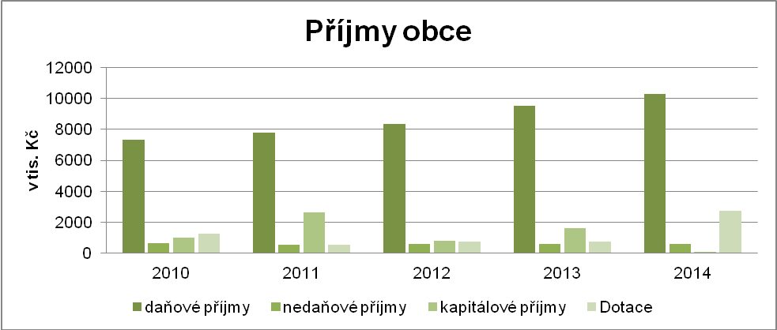
Obr. 7: Příjmy obce v letech 2010-2014
Zdroj: Monitor, MF ČR 2015, dostupné z http://monitor.statnipokladna.cz/2014/

Obec hospodaří zejména z daňových příjmů. Ostatní příjmy tvoří velmi malou část rozpočtu obce a jejich význam se v posledním roce spíše snižoval – jedná se zejména o příjmy z pronájmu, z vlastní činnosti, příjmy z výhradních práv k přírodním zdrojům, výnosy z finančního majetku. Kapitálové příjmy jsou zejména z prodeje pozemků.

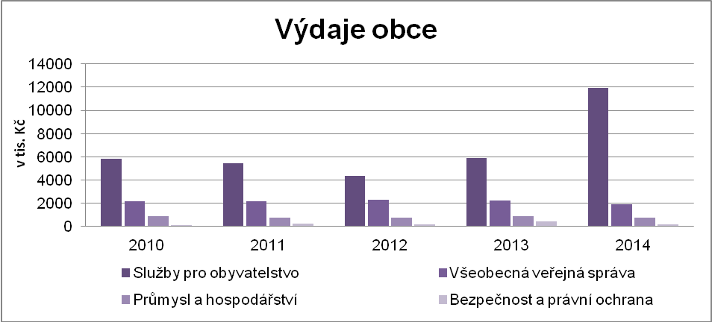
Obr. 8: Výdaje obce v letech 2010-2014
Zdroj: Monitor, MF ČR 2015, dostupné z http://monitor.statnipokladna.cz/2014/

Největší část výdajů obce je použita na vzdělávání (základní a mateřská škola), komunální služby, veřejné osvětlení a pohřebnictví. Podle výše pak následují nezbytné výdaje na odvádění a čistění odpadních vod, údržbu pozemních komunikací, tělovýchovu a zájmovou činnost, dále pak na kulturu, církev a sdělovací prostředky. Jak je z grafu patrné, obec se snaží využívat prostředky zejména na služby pro obyvatelstvo. Prostředky na tyto výdaje se v posledním roce zvýšily. Naopak výdaje na veřejnou správu se obec snaží minimalizovat.

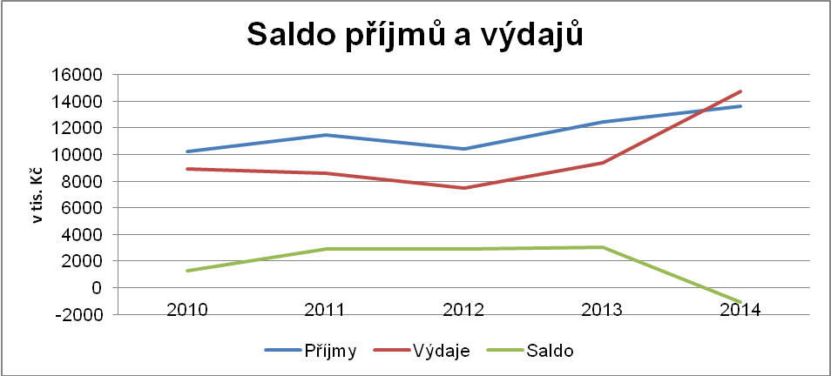
Obr. 9: Saldo příjmů a výdajů obce v letech 2010-2014
Zdroj: Monitor, MF ČR 2015, dostupné z http://monitor.statnipokladna.cz/2014/

Saldo se obci v posledních letech dařilo udržet vyrovnané až v posledním roce je vidět propad, který byl nejspíše zapříčiněn většími výdaji spojenými s plánovanou výstavbou kanalizace. Výdaje v jednom roce jsou hrazeny z úspor z minulých let.

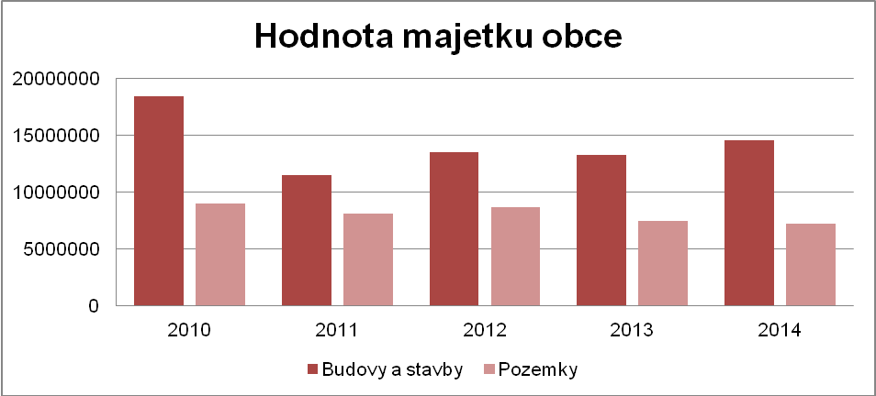
Obr. 10: Hodnota majetku obce v letech 2010-2014
Zdroj: Monitor, MF ČR 2015, dostupné z http://monitor.statnipokladna.cz/2014/

Dalším sledovaným ukazatelem hospodaření obce je hodnota jejího majetku. Většina majetku obce je vázána v budovách a stavbách. Mezi ty patří budovy pro služby obyvatelstvu, kam můžeme zařadit zejména budovy obecního úřadu, základní a mateřskou školu (příspěvkové organizace obce), hasičskou zbrojnici a koupaliště. Dále jsou zde zahrnuty nebytové domy a jednotky, komunikace a inženýrské sítě, veřejné osvětlení a jiné.
Do kategorie pozemků spadají stavební a lesní pozemky, zahrady, pastviny, louky a rybníky a další.
Obec budovy účelově pronajímá zájmovým organizacím, školám a právnickým osobám. Dále budovy a pozemky slouží k veřejným účelům, konají se zde společenské a sportovní akce.
K hospodaření obce přispívají také finanční prostředky z dotací. Obec Hodějice získává nejčastěji dotace z Jihomoravského kraje, které jsou využívány na veřejnou správu, dále pak dotace z Úřadu práce na podporu zaměstnanosti v obci. Dotace jsou pro obec nezbytné rovněž při investicích do veřejných budov.
Ve srovnání s ostatními obcemi, obec Hodějice nebyla příliš aktivní při získání dalších finančních zdrojů. Za posledních 6 let získala obec přes 1 mil. Kč.

Tab. 9: Získané dotace za období 2009-2014
Projekt | Výše dotace | Rok | Zdroj dotace
Veřejná správa | 133 600,00 Kč | 2009 | Jihomoravský kraj
Podpora zaměstnanosti | 121 163,00 Kč | 2009 | Úřad práce
Rekonstrukce osvětlení v ZŠ | 144 000,00 Kč | 2009 | Jihomoravský kraj
Veřejná správa | 282 900,00 Kč | 2011 | Jihomoravský kraj
Podpora zaměstnanosti | 222 080,00 Kč | 2011 | Úřad práce
JSDH | 28 470,00 Kč | 2011
Veřejná správa | 167 100,00 Kč | 2013 | Jihomoravský kraj
JSDH | 40 610,00 Kč | 2013
Oprava střechy ZŠ | 200 000,00 Kč | 2013
Zabezpečení akceschopnosti JSDH | 1 200,00 Kč | 2014
∑ | 1 341 123,00 Kč | X | X
Zdroj: MOS

Bezpečnost
Kriminalita je srovnatelná s okolními obcemi. Obec spadá do obvodního oddělení Policie ČR Slavkov u Brna, kde je za období leden-listopad 2014 evidováno celkem 242 trestných činů, což znamená index kriminality 111,8. Z tohoto počtu je 120 objasněno (objasněnost trestných činů je tedy cca 50 %). Pro srovnání JMK má za stejné období index kriminality 216,2 a počet trestných činů 25129, objasněno 42 %, index kriminality na celém území ČR dosahuje 255,3, přičemž počet trestných činů je 267695, z toho 43 % je objasněno. (Mapa kriminality, dostupné z http://mapakriminality.cz/)
Prevence kriminality v obci je řešena jen minimálně, obec zasahuje podle potřeby a konkrétní situace. Vždy je ale snaha o co nejrychlejší řešení potenciálně nebezpečných situací.
Občané vnímají jako největší zdroj potenciálního nebezpečí především dopravní situaci v obci, zejména pak rychlost projíždějících vozidel. Tato situace byla v minulosti řešena návrhem zbudování zpomalovacích retardérů. Z pohledu komunikace a silnice III. třídy je však záležitost neřešitelná.
Varování obyvatel před nebezpečím je zajištěno prostřednictvím místního rozhlasu.

Vnější vztahy a vazby obce
Obec úředně spadá pod obec s rozšířenou působností Slavkov u Brna, kde je pověřený úřad, stavební úřad a matrika.
Obec je členem DSO Ždánický les a Politaví, MAS Slavkovské bojiště, z.s., Dobrovolného svazku Ligary a Svazu měst a obcí JM.

DSO Ždánický les a Politaví
Mikroregion se nachází v oblasti východního Brněnska, na pomezí tzv. Hanáckého Slovácka a Hané. Vznikl v roce 1996 a sdružuje celkem 27 obcí, které leží v okrese Vyškov a Hodonín. K jeho základním cílům patří především získávání finančních prostředků pro uskutečňování společných projektů, propagace svazku jako celku, vytváření společných strategických dokumentů a studií, opravy historických a církevních staveb, podpora vybudování cyklostezek či snaha o udržení a rozvoj folklórních a historických tradic (DSO Ždánický les a Politaví, dostupné z http://www.politavi.cz/).

MAS Slavkovské bojiště
Místní akční skupina (MAS) Slavkovské bojiště (dříve Za humnama) byla založena v roce 2006. MAS je založena na principu partnerství a spolupráce veřejného, soukromého a neziskového sektoru na místní úrovni. Místní akční skupiny tvoří zástupci obcí, místních podnikatelů, neziskových organizací a aktivní občané. Z hlediska právního postavení jsou to neziskové organizace, jejichž hlavním cílem je rozvoj a podpora regionu. Území MAS Za humnama se postupně rozrostlo na území DSO Ždánický les a Politaví, Mikroregion Roketnice, svazek obcí Mohyla míru a Mikroregion Cézava.

DSO Ligary
Účelový svazek DSO Ligary byl založen čtyřmi obcemi (Hodějice, Heršpice, Němčany a Nížkovice) se záměrem vybudování společné kanalizace a ČOV. Po splnění tohoto úkolu svazek zanikne.

V současné době nemá obec s žádnou obcí partnerskou spolupráci. Uvažuje se však o spolupráci s vytipovanou obcí v Chorvatsku. Případná spolupráce není zatím právně ukotvena.

A.2 Východiska pro návrhovou část

1. SWOT analýza
Souhrnný popis hlavních vnitřních a vnějších faktorů, které mají vliv na rozvoj obce.
Vnitřními faktory jsou silné stránky, tj. pozitivní (nadprůměrné) skutečnosti a slabé stránky,
tj. problémy, negativní skutečnosti, které způsobují obci problémy. Vnější faktory většinou
obec nemá možnost svými silami ovlivnit; pojmenovány jsou jako příležitosti a hrozby. Výroky byly seřazeny podle důležitosti při jednávání na pracovní skupině.
Tab. 10: Silné, slabé stránky, příležitosti a hrozby v obci Hodějice
SILNÉ STRÁNKY  (pozitiva, rozvojové faktory) | SLABÉ STRÁNKY  (negativa, problémy)
- dobrá občanská vybavenost (MŠ+ZŠ v obci, koupaliště, potraviny)  - blízkost větších měst a jejich dobrá dopravní dostupnost  - klidná, čistá obec  - vybudované zázemí pro děti  - absence sociálně-patologických jevů a drogové problematiky  - absence velkých průmyslových podniků  - zavedené třídění odpadů v obci (zejména svoz bioodpadu) a zájem občanů o životní prostředí  - zavedený kulturní život v obci a spolková činnost  - vybudované zázemí pro sportovní a kulturní akce  - dlouhodobé zvyšování počtu obyvatel  - nízká nezaměstnanost | - chybějící kanalizace a ČOV  - nevyhovující stav chodníků a komunikací a veřejného osvětlení  - nevyhovující autobusový spoj přes Němčany  - nedostatek odpočinkových zón + zeleň  - nedostatek dětských hřišť  - nedostatek kontejnerů na tříděný odpad (zejm. plasty a papír)  - nedostatek parkovacích míst  - minimální nabídka pracovních příležitostí v obci  - nedostatek ploch pro podnikání  - chybějící sociální zázemí pro seniory  - nedostatečná informovanost a osvěta (životní prostředí, odpadové hospodářství, sociální oblast a komunitní plánování)
PŘÍLEŽITOSTI | HROZBY
- plánovaná vlaková zastávka Hodějice  - dobudování cyklostezky Hodějice-Slavkov u Brna  - využití finančních prostředků z dotačních titulů národních i evropských  - rozvoj obce prostřednictvím MAS a svazku obcí | - stárnutí obyvatel  - prašnost z blízké silnice I/50 a železničních tratě  - nevhodný způsob obdělávání půdy a s tím související eroze půdy  - hrozba povodní – ohrožení části obce
Zdroj: vlastní zpracování

2. Vyhodnocení dotazníkového šetření
Na základě SWOT analýzy vyplynuly hlavní aktivity, kterými by se měla obec Hodějice v budoucích letech zabývat. Obec ve spolupráci s MAS Slavkovské bojiště provedla dotazníkové šetření, jehož cílem bylo získat většinový pohled obyvatel na život v obci.
Dotazníky byly rozneseny do domovních schránek na podzim roku 2014, ještě před komunálními volbami. K dotazníku se měl možnost vyjádřit každý člen obce od 15let, nebyl tedy hodnocen za domácnost jako celek, ale jednotlivými členy domácností samostatně.
Z rozdaných 803 dotazníků se vrátilo 118, což činí necelých 15 % z celkového počtu.
Na dotazník odpovídali zejména respondenti v produktivním věku (31 – 50 let). Většina respondentů jsou „starousedlíci“, tj. 44 % dotazovaných v obci žije od narození. Další početnou skupinou jsou přistěhovalí občané, avšak žijící v obci dlouhodobě, tj. více než pět let (29 % obyvatel).
Odpovědi respondentů jsou zapracovány v analytické části strategického dokumentu a ve SWOT analýze. Celkově se občané stavěli k hodnocení kladně, se zájmem.

3. Shrnutí podkladů pro návrhovou část
Hodějice jsou středně velkou obcí, která se nachází v širším zázemí Slavkova u Brna. Přestože trend počtu obyvatel je příznivý, obec se z dlouhodobého pohledu potýká se stárnutím obyvatelstva. Z tohoto důvodu vedení obce uvažuje o výstavbě penzionu nebo jiného sociálního zázemí pro seniory. Pro tento objekt by měl být využit stávající obecní pozemek ve středu obce. Současně obec podporuje aktivity, které by Hodějice zatraktivnily jako místo pro život a udržely zde mladé obyvatelstvo. Mezi tyto aktivity patří podpora nové bytové výstavby, zkvalitňování technické infrastruktury a služeb občanské vybavenosti, ale i snaha podpořit kulturní dění v obci nebo spolkovou činnost. Vzhledem k tomu, že v obci jsou zajištěny pouze základní služby, což ale odpovídá populační velikosti obce, vyjíždí obyvatelé za službami do okolních center, především do Slavkova.
Významnější hrozbou nebo spíše ohrožením v rozvoji obce se ukazuje způsob zemědělského hospodaření na katastru obce a v sousedních katastrech, neboť dochází k nadměrné erozi půdy, jejíž důsledky způsobují i občasné škody na majetku obyvatel obce.
Obec se snaží být aktivní v hledání finančních prostředků mimo rozpočet obce. V minulých letech se jí podařilo získat finanční prostředky na vybudování kanalizace, ČOV a další akce. Je členem čtyř sdružení obcí.

B. Návrhová část

B.1 Strategická vize
Dlouhodobá vize zachycuje představu o budoucnosti obce, jak se bude obec měnit a zlepšovat. Strategická vize obce je definována zejména na základě výsledků a závěrů předchozích bodů analytické části a také na základě jednání pracovní skupiny. Naplnění vize bude dosaženo realizací tohoto Programu rozvoje obce a následně na něj navazujících dokumentů stejného charakteru.

Vize obce Hodějice

Hodějice jsou klidným místem pro bydlení pro všechny generace. Obec nabízí dostupné služby a bohatý kulturní život a průběžně zajišťuje obnovu a ochranu životního prostředí ve své obci a ve svém okolí.

B.2 PROGRAMOVÉ CÍLE
Programové cíle stanovují, čeho chce obec Hodějice dosáhnout realizací svého programu rozvoje. Časově se váží k platnosti dokumentu, tj. pro obec Hodějice jsou formulovány na období 5 let (2015–2020). Programové cíle jsou stanoveny na základě definovaných problémů i potřeb občanů obce a mají vyjadřovat žádoucí stav obce, kterého by mělo být dosaženo do konce platnosti tohoto dokumentu. Některé aktivity jsou s ohledem na jejich důležitost zařazeny v tomto PRO, avšak pro nedostatek finančních prostředků na jejich realizaci zůstávají v dlouhodobém plánu obce, tj. do roku 2025.

Tab. 11: Programové cíle, opatření aktivity
CÍL | OPATŘENÍ | AKTIVITA
1. Kvalitní zázemí obce Hodějice | 1.1 Dobudování a rekonstrukce technické infrastruktury | 1.1.1 Dostavba kanalizace
1. Kvalitní zázemí obce Hodějice | 1.1 Dobudování a rekonstrukce technické infrastruktury | 1.1.2 Rekonstrukce chodníků
1. Kvalitní zázemí obce Hodějice | 1.2 Údržba, rekonstrukce a dobudování dopravní infrastruktury | 1.2.1 Cyklostezka Slavkov - Hodějice
1. Kvalitní zázemí obce Hodějice |  | 1.2.2 Údržba místních komunikací
1. Kvalitní zázemí obce Hodějice |  | 1.2.3 Vybudování parkovacích míst
1. Kvalitní zázemí obce Hodějice | 1.3 Dobudování zázemí pro ZŠ a MŠ | 1.3.1 Vybudování přírodní zahrady
1. Kvalitní zázemí obce Hodějice | 1.3 Dobudování zázemí pro ZŠ a MŠ | 1.3.2 Dvorek v MŠ
1. Kvalitní zázemí obce Hodějice | 1.4 Podpora sociálních služeb | 1.4.1 Zlepšení informovanosti občanů o sociálních službách
1. Kvalitní zázemí obce Hodějice | 1.4 Podpora sociálních služeb | 1.4.2 Denní stacionář pro seniory
2. Kulturní a sportovní zázemí obce Hodějice | 2.1 Podpora kultury a sportu v obci | 2.1.1 Zachování a rozšíření kulturních akcí
2. Kulturní a sportovní zázemí obce Hodějice | 2.1 Podpora kultury a sportu v obci | 2.1.2 Zlepšení koordinace aktivit jednotlivých spolků ze strany obce
2. Kulturní a sportovní zázemí obce Hodějice | 2.1 Podpora kultury a sportu v obci | 2.1.3 Podpora spolkové činnosti
2. Kulturní a sportovní zázemí obce Hodějice | 2.1 Podpora kultury a sportu v obci | 2.1.4 Dobudování dětských hřišť v obci
3. Zelené a čisté zázemí obce Hodějice | 3.1 Revitalizace veřejné zeleně | 3.1.1 Výsadba zeleně
3. Zelené a čisté zázemí obce Hodějice | 3.1 Revitalizace veřejné zeleně | 3.1.2 Výstavba odpočinkových zón
3. Zelené a čisté zázemí obce Hodějice | 3.1 Revitalizace veřejné zeleně | 3.1.3 Zeleň jako protiprachová ochrana
3. Zelené a čisté zázemí obce Hodějice | 3.2 Protipovodňová a protierozní opatření | 3.2.1 Znovuobnovení odtokových struh
3. Zelené a čisté zázemí obce Hodějice | 3.2 Protipovodňová a protierozní opatření | 3.2.2 Údržba remízků
3. Zelené a čisté zázemí obce Hodějice | 3.3. Zlepšení třídění odpadu | 3.3.1 Osvěta, informovanost
3. Zelené a čisté zázemí obce Hodějice | 3.3. Zlepšení třídění odpadu | 3.3.2 Sběrný dvůr
Zdroj: vlastní zpracování

B.3 Opatření a aktivity
Opatření obce jsou definována jako zásadní úkoly k naplnění stanovených programových cílů a formulují přístup k řešení jednotlivých témat. Odvíjí se od programových cílů a mají střednědobý charakter, předpoklad jejich realizace je v celém návrhovém období tohoto dokumentu nebo ve stanoveném kratším časovém úseku. Jednotlivá opatření jsou pak naplňována prostřednictvím realizace konkrétních rozvojových aktivit.
Důležitost neboli priorizace je stanovena na základě porovnání významové důležitosti. Je třeba si uvědomit, co se musí udělat určitě v nejbližší době a s čím je možno počkat a na základě toho určit pořadí u jednotlivých aktivit ve formě důležitá, střední, nízká.

Opatření 1.1 Dobudování a rekonstrukce technické infrastruktury
Název aktivity | Důležitost |  | Termíny |  | Odpovědnost |  |  | Náklady  (v Kč) |  | Zdroje financování
Dostavba kanalizace a ČOV | důležitá |  | 2015 |  | obec |  |  | 22 mil. |  | Dotace - OPŽP
Komentář: účelový svazek Ligary
Rekonstrukce chodníků | důležitá |  | 2016-2017 |  | Obec |  |  | 5 mil. |  | Vlastní + dotace (PRV)
Komentář: Rekonstrukce chodníků po dokončení kanalizace na ulicích….
Rekonstrukce veřejného osvětlení |  | důležitá |  | 2020 |  | obec | 2 mil. |  | PRV
Komentář: Obec počítá s rekonstrukcí veřejného osvětlení zhruba ve 2/3 obce Hodějice.

Opatření 1.2 Údržba, rekonstrukce a dobudování dopravní infrastruktury
Název aktivity | Důležitost | Termíny | Odpovědnost | Náklady  (v Kč) | Zdroje financování
Parkovací místa | střední | 2025 | Obec | 500 tis. | Dotace
Komentář:
Údržba místních komunikací | důležitá | průběžně | Obec | 150 tis. | Vlastní
Komentář:
Cyklostezka | střední |  | Obec | 0 | Dotace
Komentář: není v moci obce ovlivnit výstavbu cyklostezky, cyklostezka by napomohla zvýšení bezpečnosti v rámci cyklistické dopravy
Opatření 1.3 Dobudování zázemí pro ZŠ a MŠ
Název aktivity | Důležitost | Termíny | Odpovědnost | Náklady | Zdroje financování
Vybudování přírodní zahrady při ZŠ | důležitá | 2020 | Obec | 100 tis. | Dotace - OPŽP
Komentář:
Dvorek při MŠ | důležitá | 2025 | obec | 150 tis. | Dotace
Komentář:

Opatření 1.4 Podpora sociálních služeb
Název aktivity | Důležitost | Termíny |  | Odpovědnost | Náklady | Zdroje financování
Zlepšení informovanosti občanů o sociálních službách | nízká | průběžně |  | Obec | 0 | Vlastní
Komentář: Ve spolupráci s charitou Slavkov.
Zřízení denního stacionáře | nízká | 2025 | Obec |  | 10 mil. | dotace
Komentář: Pozemek pro výstavbu obec má, ale kvůli finančním prostředkům se jedná o dlouhodobou vizi.

Opatření 2.1 Podpora kultury a sportu v obci
Název aktivity | Důležitost | Termíny |  | Odpovědnost | Náklady  (v Kč) | Zdroje financování
Zachování a rozšíření kulturních akcí | střední | průběžně |  | Kulturní a školská komise +Spolky | 100 tis. | Vlastní + dotace
Komentář: podpora akcí
Zlepšení koordinace aktivit jednotlivých spolků ze strany obce | střední | průběžně | Kulturní a školská komise +Spolky |  | 0 | Vlastní
Komentář:
Podpora spolkové činnosti | střední | průběžně | Spolky |  | 800 tis. | Vlastní + dotace
Komentář:
Dobudování dětských hřišť v obci | důležitá | 2015 | Obec |  | 565 tis. | Dotace MMR
Komentář:
Opatření 3.1: Revitalizace veřejné zeleně
Název aktivity | Důležitost | Termíny | Odpovědnost | Náklady | Zdroje financování
Výsadba zeleně | důležitá | 2017 | Obec | 300 tis. | Dotace OPŽP
Komentář:
Vybudování odpočinkových zón | důležitá | 2025 | Obec | 150 tis. | Dotace
Komentář:
Výsadba zeleně jako protiprachové ochrany | důležitá | 2020 | Obec | 200 tis. | Dotace
Komentář:

3.2 Protipovodňová a protierozní opatření
Název aktivity | Důležitost |  | Termíny |  | Odpovědnost |  |  | Náklady |  | Zdroje financování
Obnova struh | nízká |  | 2025 |  | Obec |  |  | 100 tis. |  | dotace
Komentář:
Obnova remízků |  | nízká |  | 2025 |  | Myslivecké sdružení | 100 tis. |  | dotace
Komentář:

3.3. Zlepšení třídění odpadu
Název aktivity | Důležitost | Termíny | Odpovědnost | Náklady | Zdroje financování
Zlepšení informovanosti občanů | nízká | průběžně | Obec | 0 | vlastní
Komentář: osvěta dětí v ZŠ
Rozšíření provozu sběrného dvora | nízká | průběžně | obec | 0 | vlastní
Komentář:

B.4 Podpora realizace programu
Pro úspěšnou realizaci PRO Hodějice je důležité se do budoucna zaměřit především na efektivní spolupráci jednotlivých aktérů, a to konkrétně obce, spolků, občanů i subjektů vně obce. Na základě tohoto programu bude obec postupně realizovat všechny prakticky a finančně realizovatelné záměry, a to se zohledněním určených priorit k jednotlivým záměrům.
Před realizací budou jednotlivé projekty konkretizovány, ať už z hlediska projekčního, vyžaduje-li to daný záměr, tak z hlediska finančního a časového.

Zajištění řízení a naplňování Programu rozvoje obce Hodějice
Zajišťování naplňování programu bude mít na starosti zastupitelstvo obce v čele se starostou Jiřím Florianem. Zastupitelstvo obce koordinuje všechny činnosti spojené s administrativní podstatou činností spojenou s naplňováním a aktualizací programu. Zodpovídá za dodržení harmonogramu vyhodnocování a monitoring. Zodpovídá za zpřístupnění dokumentů a vypořádání připomínek a podnětů, které se v průběhu platnosti programu vyskytnou. Zodpovídá za přípravu aktualizací, souhrnů, zpráv a dalších podkladů v návaznosti na využití programu. Podílí se na zajištění dodržování harmonogramu a přípravě podkladů pro vyhodnocování. Zajišťuje sběr podkladů pro monitoring programu.

Zpřístupnění dokumentu:
Dokument bude zveřejněn na internetových stránkách obce a zároveň bude k nahlédnutí, případně i k zapůjčení v listinné podobě na obecním úřadě.

Monitoring a hodnocení plnění programu:
Plnění strategie bude kontrolováno minimálně každé dva roky, kdy bude vyhodnoceno, do jaké míry byly naplánované záměry skutečně realizovány, či z jakých důvodů případně realizovány být nemohly. Současně budou případně přehodnoceny jednotlivé záměry z hlediska možnosti a potřebnosti jejich realizace a bude také zkontrolováno nastavení priorit záměrů.
Přehodnocení mohou předcházet doplňující dotazníková šetření, které zaktualizují názor veřejnosti na jednotlivé aspekty života v obci a vyhodnotí dosavadní plnění strategie a budou sloužit jako zpětná vazba pro vyhodnocení, zda se řešené aspekty života v obci zlepšily či nikoli.

SEZNAM TABULEK
Tab. 1: Vývoj pohybu obyvatelstva a jeho počet v letech 2003-2013 6
Tab. 2: Věkové poměry v obci v roce 2013 8
Tab. 3: Obyvatelstvo ve věku 15 a více dle nejvyššího ukončeného vzdělání dle SLDB 2011 9
Tab. 4: Hospodářská činnost za rok 2013 11
Tab. 5: Nabídka služeb v obci Hodějice v roce 2014 12
Tab. 6: Míra nezaměstnanosti v obci v letech 2007-2014 13
Tab. 7: Ukazatele struktury nezaměstnanosti k 31. 3. 2014 14
Tab. 8: Druhy pozemků 21
Tab. 9: Získané dotace za období 2009-2014 26
Tab. 10: Silné, slabé stránky, příležitosti a hrozby v obci Nížkovice 28
Tab. 11: Programové cíle, opatření aktivity 30

SEZNAM OBRÁZKŮ
Obr. 1: Umístění obce na mapě 5
Obr. 2: Vývoj počtu obyvatelstva v letech 1991-2013 7
Obr. 3: Vývoj přirozeného, migračního a celkového přírůstku v letech 2003-2013 8
Obr. 4: Obyvatelstvo podle věkových kategorií v letech 2006-2013 9
Obr. 5: Rozdělení podniků dle počtu zaměstnanců 12
Obr. 6: Dopravní situace v rámci ORP Slavkov 16
Obr. 7: Příjmy obce v letech 2010-2014 23
Obr. 8: Výdaje obce v letech 2010-2014 24
Obr. 9: Saldo příjmů a výdajů obce v letech 2010-2014 24
Obr. 10: Hodnota majetku obce v letech 2010-2014 25

SEZNAM PŘÍLOH
Příloha č. 1 37
Příloha č. 2 38
Příloha č. 3 39

C. přílohy
Příloha č. 1
Rozdělení obcí území MAS Slavkovské bojiště podle velikosti:
 | Velikostní kategorie
Malé obce | do 799
Středně velké obce | 800-1499
Velké obce | 1500 a více

Obce MAS Slavkovské bojiště
Obec | Počet obyvatel k  31. 12. 2013 | Index stáří | Obec | Počet obyvatel k  31. 12. 2013 | Index stáří
Blažovice | 1186 | 91,5 | Nížkovice | 699 | 129,1
Bošovice | 1196 | 85,4 | Otmarov | 291 | 55,7
Bučovice | 6464 | 118,1 | Otnice | 1500 | 94,2
Heršpice | 766 | 76,8 | Podolí | 1356 | 86,6
Hodějice | 932 | 126,4 | Ponětovice | 399 | 87,3
Holubice | 1017 | 83 | Pozořice | 2233 | 93,6
Hostěrádky-Rešov | 838 | 119,8 | Prace | 929 | 100,7
Hrušky | 778 | 102,3 | Rašovice | 658 | 94,4
Jiříkovice | 869 | 101,5 | Sivice | 1050 | 94,2
Kobeřice u Brna | 691 | 89,9 | Slavkov u Brna | 6299 | 109,4
Kobylnice | 1041 | 94 | Sokolnice | 2313 | 88,1
Kojátky | 310 | 109,3 | Šaratice | 1027 | 101,8
Kovalovice | 617 | 128,4 | Telnice | 1494 | 89,6
Křenovice | 1897 | 99,7 | Těšany | 1227 | 90,2
Křižanovice | 754 | 119 | Tvarožná | 1276 | 105,9
Lovčičky | 628 | 102,9 | Újezd u Brna | 3203 | 119,2
Měnín | 1828 | 72,5 | Vážany nad Litavou | 699 | 103,5
Milešovice | 678 | 94,1 | Velatice | 671 | 80,9
Mokrá-Horákov | 2743 | 107,3 | Velešovice | 1260 | 76
Mouřínov | 483 | 105,3 | Viničné Šumice | 1266 | 76,1
Moutnice | 1166 | 102,7 | Zbýšov | 602 | 59,3
Němčany | 760 | 102,4 | Žatčany | 794 | 95,5
Nesvačilka | 324 | 124,4
Zdroj: Veřejná databáze, ČSÚ, 2015, dostupné z www.czso.cz; vlastní výpočty

Příloha č. 2
Obec | 2007 | 2008 | 2009 | 2010 | 2011 | 2014
Bošovice | 5,20% | 3,10% | 6,00% | 6,20% | 6,60% | 4,50%
Bučovice | 5,40% | 6,50% | 12,20% | 9,70% | 10,70% | 7,50%
Dambořice | 7,70% | 6,80% | 14,30% | 13,00% | 9,30% | 7,00%
Heršpice | 4,40% | 4,40% | 12,70% | 11,10% | 7,30% | 5,00%
Hodějice | 3,50% | 4,00% | 7,70% | 7,20% | 7,20% | 4,10%
Holubice | 4,10% | 3,30% | 9,30% | 8,00% | 6,70% | 4,50%
Hostěrádky-Rešov | 2,70% | 3,60% | 9,30% | 10,40% | 7,40% | 4,60%
Hrušky | 2,70% | 3,70% | 12,30% | 9,60% | 6,40% | 4,10%
Kobeřice u Brna | 5,10% | 5,50% | 12,70% | 13,60% | 13,60% | 7,10%
Kojátky | 5,80% | 11,00% | 15,60% | 12,30% | 9,10% | 8,20%
Křenovice | 3,40% | 4,10% | 9,10% | 9,30% | 9,00% | 5,30%
Křižanovice | 4,20% | 4,00% | 11,10% | 9,80% | 9,50% | 5,50%
Letonice | 5,10% | 4,20% | 9,10% | 9,80% | 10,10% | 5,80%
Lovčičky | 2,80% | 2,80% | 11,30% | 9,70% | 8,90% | 6,20%
Milešovice | 4,90% | 5,60% | 8,20% | 13,10% | 12,10% | 5,30%
Mouřínov | 8,60% | 11,40% | 17,10% | 15,70% | 15,70% | 10,70%
Němčany | 5,50% | 3,60% | 7,70% | 7,40% | 8,50% | 5,70%
Nížkovice | 4,00% | 5,50% | 13,20% | 12,90% | 10,40% | 8,20%
Otnice | 3,60% | 2,10% | 6,20% | 8,20% | 7,00% | 4,40%
Rašovice | 6,60% | 9,40% | 12,00% | 11,10% | 12,00% | 7,10%
Slavkov u Brna | 3,80% | 3,90% | 7,50% | 7,70% | 7,30% | 5,00%
Šaratice | 5,50% | 5,70% | 10,40% | 11,20% | 11,20% | 7,00%
Uhřice | 7,70% | 10,30% | 14,50% | 15,40% | 13,70% | 10,90%
Vážany nad Litavou | 7,10% | 9,10% | 10,70% | 11,00% | 8,80% | 6,50%
Velešovice | 4,00% | 5,90% | 12,40% | 10,90% | 11,30% | 4,30%
Zbýšov | 5,40% | 2,50% | 6,40% | 6,90% | 5,90% | 5,10%
Ždánice | 9,80% | 7,70% | 14,20% | 14,40% | 11,60% | 7,90%
průměr | 5,13% | 5,54% | 10,86% | 10,58% | 9,53% | 6,20%
celkový průměr 2007-2011 za území |  |  | 8,33%
celkový průměr 2007-11, 2014 za území |  |  | 7,97%

Zdroj: Portál zaměstnanosti MPSV, dostupné z http://portal.mpsv.cz/sz, vlastní výpočty

Příloha č. 3
Analýza dotazníkového šetření
Obec Hodějice

A. Údaje o respondentech
V dotazníkovém šetření „Jak se žije v obci Hodějice“ byli oslovení občané s trvalým pobytem v obci a starší 15 let - tj. celkem 803 občanů. Na dotazník pak odpovědělo 118 respondentů, návratnost dotazníků tedy představuje 14,69 %.

Na dotazník odpovídali zejména respondenti v produktivním věku (31 – 50 let). Většina respondentů jsou „starousedlíci“, tj. 44 % dotazovaných v obci žije od narození. Další početnou skupinou jsou přistěhovalí občané, avšak žijí zde dlouhodobě, tj. více než pět let (29 % obyvatel).

Odpovědi podle věku:

15 - 20 let 11 9 %

21 - 30 let 17 14 %

31 - 50 let 38 32 %

51 - 65 let 26 22 %

66 a více let 24 20 %

Odpovědi podle délky pobytu v obci:

žiji od narození 52 44 %

přistěhoval jsem se v dětství spolu s rodiči 13 11 %

přistěhoval jsem se v dospělosti před více, než pěti lety 34 29 %

přistěhoval jsem se v dospělosti v posledních pěti letech 15 13 %

Odpovědi podle místní části bydliště respondenta:

- Ke koupališti 11x
- Dědina 9x
- U Sokolovny 9x
- Hodějice 6x
- Za humny 4x
- Adresa neuvedena 3x
- Litava 2x
- Střed 2x
- Trávníky 2x
- Ostatní (četnost 1x): Dolní konec, Horní konec, Horní padělky, Chaloupky, Malé chaloupky, Náves, U školy, Pod JZD, Velké chaloupky

B. Veřejná správa

1. Jste spokojen/a s přístupen zastupitelů k řešení podnětů od občanů?

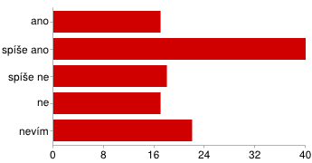

2. Vyhovuje vám osobně provozní doba úřadu?

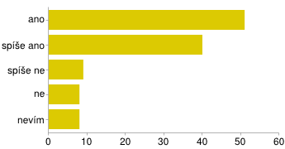

3. Jste spokojen/a s prací úředníků na obecním úřadě?

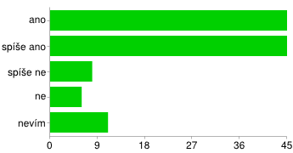

4. Jste spokojen/a s informovaností o hospodaření obce?

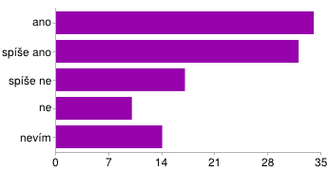

5. Odkud získáváte informace týkající se dění v obci?

 | často | občas | nikdy | žádná odpověď
webové stránky obce (internet) | 12 % | 47 % | 25 % | 16 %
zpravodaj | 58 % | 35 % | 2 % | 5 %
rozhlas | 47 % | 37 % | 10 % | 6 %
SMS zprávy | 23 % | 16 % | 42 % | 19 %
vývěsky | 13 % | 47 % | 26 % | 14 %
veřejná jednání zastupitelstva | 4 % | 16 % | 62 % | 18 %
neformální kontakt se zastupiteli | 11 % | 35 % | 40 % | 14 %

Je zdroj informací kvalitní?

 | ano | spíše ano | spíše ne | ne | nevím | žádná odpověď
webové stránky obce (internet) | 14 % | 32 % | 14 % | 4 % | 14 % | 22 %
zpravodaj | 30 % | 36 % | 13 % | 5 % | 2 % | 14 %
rozhlas | 30 % | 25 % | 12 % | 9 % | 7 % | 17 %
SMS zprávy | 23 % | 3 % | 3 % | 6 % | 31 % | 34 %
vývěsky | 14 % | 25 % | 10 % | 0 % | 23 % | 28 %
veřejná jednání zastupitelstva | 4 % | 9 % | 4 % | 3 % | 44 % | 36 %
neformální kontakt se zastupiteli | 15 % | 16 % | 4 % | 5 % | 25 % | 35 %

6. Další připomínky k fungování veřejné správy:

V otevřené otázce se vyjádřilo celkem 12 (10,2 %) respondentů. Připomínky se týkaly především působení zastupitelstva a paní starostky (nízká míra komunikace s občany, častá nepřítomnost paní starostky na obecním úřadě, apod.) Co se týče zpravodaje, z výše uvedených tabulek je patrné, že jej občané nejčastěji využívají jako základní zdroj informací o dění v obci. Současně tento zdroj hodnotí jako nejkvalitnější. Na druhou stranu by někteří respondenti uvítali více informací/aktualit - zejména ohledně financování a investic; uvádět přehled plánovaných akcí v Hodějicích (ne pouze těch proběhnutých), ale také širším okolí (Slavkov, Bučovice).

Veřejná správa – shrnutí
Občané jsou všeobecně s fungováním veřejné správy poměrně spokojení. Kladně hodnotí především práci úředníků, vyhovující je také provozní doba úřadu. Nejsou však zcela spokojeni s přístupem zastupitelů k řešení podnětů (29 % respondentů nespokojeno/spíše nespokojeno). S poskytování informací je pak spokojena větší polovina občanů, v rámci otevřené otázky se vyskytla jedna připomínka - uvádět více informací o investicích a financích také ve zpravodaji. Zpravodaj spolu s rozhlasem jsou uváděny jako nejvýznamnější zdroje informací, současně oba zdroje hodnotí kladně. Co se týče SMS zpráv, tuto službu využívá často nebo alespoň občas cca 39 % dotazovaných. Objevila se pouze jedna výtka: „Zasílané informace se týkají pouze zasedání zastupitelstva“ - v úvahu tedy přichází rozšíření o další aktuality (např. pořádané akce v obci a širším okolí, apod.)

C. Životní prostředí

7. Jaké odpady třídíte?

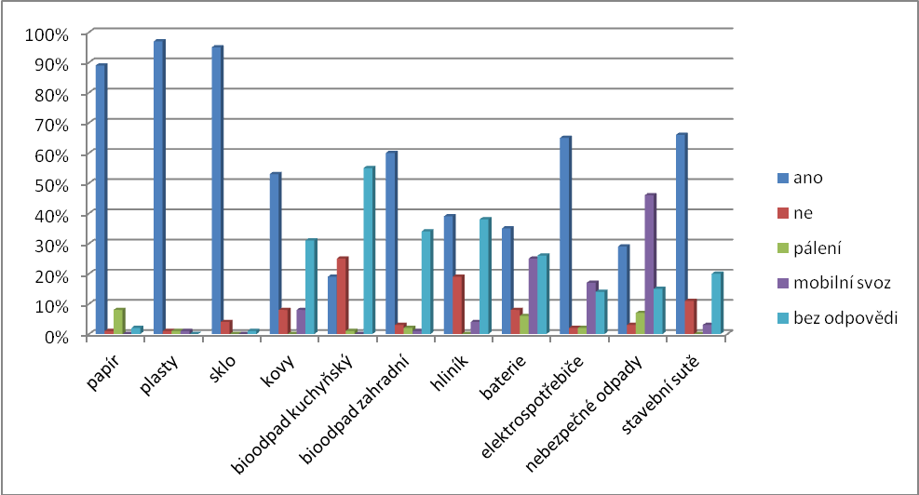

8. Vyhovuje vám otevírací doba sběrného dvora ve Slavkově?

ano 60 51 %

spíše ano 36 31 %

spíše ne 4 3 %

ne 5 4 %

nevím 10 8 %

Pokud ne, proč?
Občané jsou s provozní dobou sběrného dvora poměrně spokojeni. Objevily se pouze dvě připomínky – někteří by uvítali její rozšíření, zejména pak v sobotu již od 8:00 hod. a v pracovních dnech do 18 hod.

9. Vaše další náměty a připomínky k odpadům:
V otevřené otázce se vyjádřilo celkem 49 (41,5 %) respondentů. Z dotazníků vyplynulo, že občané mají o třídění zájem. Z grafu výše vyplývá, že občané nejvíce vytřídí plasty, sklo a papír. Na druhou stranu nutno podotknout, že právě na tyto složky je nedostatečný počet kontejnerů (velmi často plné, nepořádek). Přichází v úvahu zajištění častějšího svozu/více kontejneru v obci. Občané si také pochvalují odpadkové koše na psí exkrementy, na druhou stranu by jich v Hodějicích uvítali ještě více.

Nejčastější připomínky jsou uvedeny podle četnosti:
- Málo kontejnerů 31x
- nedostatek kontejnerů na plasty: 19 připomínek
- nedostatek kontejnerů na papír: 15 připomínek
- chybí kontejner na hliník a drobné železo: 4 připomínky
- nedostatek kontejnerů u koupaliště: 2 připomínky
- nedostatek kontejnerů na bioodpad: 2 připomínky
- Četnost vyvážení kontejnerů 12x
- kontejnery často plné (zejm. plasty a papír)
- Odpadkové koše - chybí 9x
- Koše na psí exkrementy 2x

10. Jste spokojen/a s kvalitou údržby veřejné zeleně v obci?

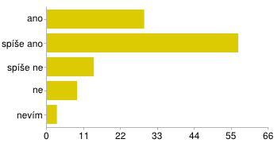

11. Jste spokojen/a s kvalitou ovzduší v obci?

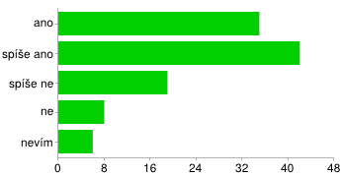

12. Jste spokojen/a se stavem vodních toků?

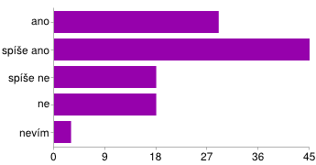

13. Jste spokojen/a s hlukovou zátěží v místě bydliště?

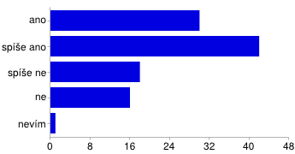

14. Jaké konkrétní problémy v oblasti životního prostředí vás trápí?
V otevřené otázce se vyjádřilo celkem 52 (44,1 %) respondentů. Připomínky respondentů se převážně týkaly pálení odpadků a trávy, mnozí spalují plasty, dřevotřísku, apod. bez jakéhokoliv postihu. Občané také projevili nespokojenost v souvislosti s poměrně vysokou hladinou spodní vody. Opakovaně je zmiňován nevyhovující stav komunikací.
Nespokojenost respondenti projevili dále v souvislosti s pálením odpadů a nedostatečné údržbě vodních toků a zeleně.

Nejčastější připomínky jsou uvedeny podle četnosti:
- Pálení odpadků a trávy 26x
- Hladina spodních vod, potok 7x
- v části Trávníky - hladina spodní vody
- zanesený potok; zarostlé břehy
- Psí exkrementy 7x
- Komunikace 5x
(bláto, prašnost, zničené silnice po zemědělských strojích)
- Neudržovaný prostor před domy a kontejnery 5x
- Kanalizace 3x
- Polní cesty - ničení zemědělci 3x
- úbytek plochy polních cest
- chybějící remízky
- Ostatní (nižší četnost): neudržovaná cesta na Křižanovice, zničené silnice - těžké vozy, odhlučnění od silnice E50 a vlaku, vlaková zastávka, Klének - vytvořit parkovou zónu, více stromů, postihy za pálení odpadků, aj.

Životní prostředí – shrnutí
Z dotazníkového šetření vyplynul zájem občanů o třídění odpadů, na druhou stranu je mezi občany stále zapotřebí osvěta a další informovanost (proč/jak třídit, zamezit pálení). Nejvíce se pak třídí plasty, sklo a papír. Občané by uvítali více kontejnerů na tříděný odpad, zejména pak na plasty a papír. Eventuálně přichází v úvahu četnější svoz (kontejnery jsou často velmi rychle zaplněny → nepořádek u kontejnerů). Občané také hojně využívají mobilní svoz nebezpečného odpadu. Přichází dále v úvahu rozšíření počtu kontejnerů na psí exkrementy a zavedení kontejnerů na hliník či drobné železo.
Přestože stav ovzduší hodnotí občané více méně kladně (66 % spokojeno/23 % nespokojeno), jako nejčastější připomínka k oblasti životního prostředí je uváděn problém pálení odpadků a trávy, které se významně podílí na zhoršení kvality ovzduší. Občané tímto způsobem likvidují nejen bioodpad či papír, ale také nevhodné složky jako dřevotříska či plasty bez jakéhokoliv postihu. Co se týče veřejné zeleně, takřka dvě třetiny obyvatel současný stav hodnotí kladně. Naopak se stavem vodních toků je nespokojeno asi 30 % respondentů - objevují se připomínky týkající se zejména vysoké hladiny spodní vody a zaneseného potoka. K problematice hlučnosti se negativně vyjádřila bezmála čtvrtina občanů (odhlučení od silnice E50 a vlaku), spokojeno/spíše spokojeno je 61 % obyvatel.
Vzhledem ke skutečnosti, že neexistuje dostatečná legislativní opora v oblasti postihu fyzických osob při znečišťování ovzduší, obec by se v této oblasti měla zaměřit především na preventivní opatření jako např. informační kampaně, zlepšování podmínek třídění a ukládání odpadů apod.

D. Územní rozvoj a infrastruktura

15. Znáte územní plán obce?

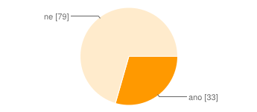

ano 33 28 %

ne 79 67 %

16. Při podpoře výstavby (obytné, průmyslové) by se obec měla soustředit na:

využití volných ploch a nevyužitých objektů ve stávající zástavbě | 80 | 68 %
výstavbu na nových plochách mimo stávající zástavbu obce, označených v současném územním plánu k zastavění | 25 | 21 %
hledání ploch pro budoucí výstavbu mimo stávající zástavbu obce a za plochami určenými v územním plánu k zastavění | 22 | 19 %
domnívám se, že obec by neměla podporovat další výstavbu | 13 | 11 %
Ostatní | 5 | 4 %

17. Jste spokojen/a s řešením následujících oblastí?

Odpočinkové zóny (parky, posezení, lavičky)

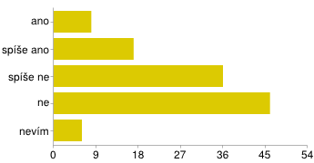

Dětská hřiště, sportovní hřiště

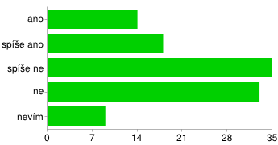

Internet, veřejné wi-fi sítě

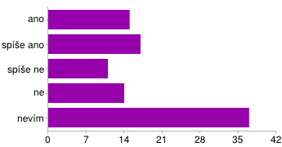

Inženýrské sítě (voda, elektřina, plyn, kanalizace)

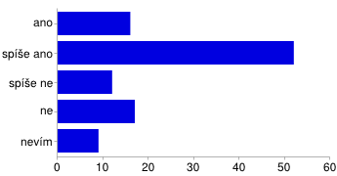

Veřejné osvětlení

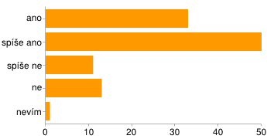

Chodníky (údržba, stav)

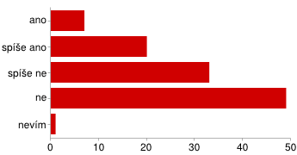

Veřejná doprava (autobusy)

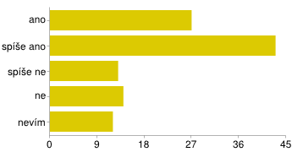

Parkování v obci

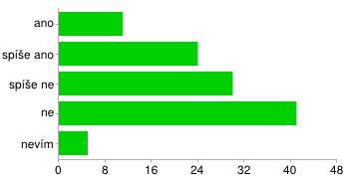

Provoz na komunikacích (bezpečnost, značení)

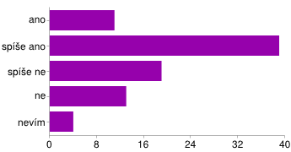

Komentář k otázce 17.:
V otevřené otázce se vyjádřilo celkem 44 (37,3 %) respondentů. Občané Hodějic nejkritičtěji pohlíží na parkování v obci. Příčinou je patrně nedostatek parkovacích míst a s tím také spojené parkování na nevhodných místech - zatravněné plochy, chodníky, u křižovatek (nebezpečí) a na zákazech stání. Nevyhovující je patrně také stav dětských hřišť (viz graf výše) - žádoucí je dobudovat nová. Opakovaně se objevují výhrady k současnému nevyhovujícímu stavu chodníků, odpočinkových zón (viz grafické znázornění také výše).

Nejčastější připomínky jsou uvedeny podle četnosti:
- Parkovací místa, stání kamionů 20x
(zejm. u koupaliště nejen v letní sezóně, ulice k bytovkám, k obecnímu úřadu, aj.)
- Dětské hřiště 9x
- Chodníky 9x
- Odpočinkové zóny 8x
- chybí lavičky (např. u školy, u pastoušky, podél cesty v humnech)
- chybí parky
- Nebezpečí na silnici 8x
- rychlost projíždějících automobilů
- chybějící retardéry - vjezd do obce, úsek koupaliště - škola, Sokolovna
- chybějící přechody
- Nevyhovující spojení na Slavkov a do Brna 6x
- zdlouhavá autobusová doprava přes Němčany = 25 minut; automobilem = 5 minut.: 4 připomínky
- Kanalizace 5x
- Tlak/kvalita vody 3x
- Ostatní (nižší četnost): výsadba zeleně, zrcadlo na křižovatce ke koupališti, vlaková zastávka u Fernstaru

Územní rozvoj a infrastruktura – shrnutí
Z dotazníkového šetření vyplynulo, že většina obyvatel územní plán obce vůbec nezná (67 %). Na dotaz podpory další výstavby se většina respondentů přiklání k variantě využití volných ploch a objektů ve stávající zástavbě.
Stávající infrastrukturu občané vnímají poměrně negativně (oproti jiným občanům v jiných obcích ORP Slavkov u Brna). Nekritičtěji pohlíží na současný stav odpočinkových zón (70 % nespokojeno/spíše nespokojeno). Žádoucí je tedy rozmístění zejména laviček a případně dobudování parčíků. Opakovaně je také kritizován stav chodníků (nespokojenost 70 %) a možnosti parkování (nespokojenost 60 %). Vhodné je také zaměřit se na dobudování nových, funkčních dětských hřišť (nespokojenost 58 %). Zajištění veřejné dopravy hodnotí kladně 59 % respondentů, na druhou stranu se objevují výtky vůči autobusovému spoji do Slavkova přes Němčany (zdlouhavé). Se zavedeným internetem je spokojeno asi 27 % občanů, s inženýrskými sítěmi pak 58 % občanů, s provozem na komunikacích 42 % občanů (avšak kritika rychlé jízdy). Nejvyšší spokojenost občané vyjádřili v souvislosti s osvětlením v obci - 70 %.

E. Život v obci

18. Hodnocení kulturně společenského vyžití:

Spokojenost | Ano | Spíše ano | Ne | Spíše ne | Nevím
Se spolkovou činností obce | 20 % | 44 % | 10 % | 6 % | 14 %
S nabídkou kulturních akcí | 22 % | 45 % | 15 % | 5 % | 9 %
Se stavem kulturních zař. | 17 % | 40 % | 27 % | 1 % | 11 %
S nabídkou sport. aktivit | 14 % | 25 % | 14 % | 15 % | 24 %
Knihovna | 30 % | 18 % | 1 % | 1 % | 42 %
Komunitní setkávání | 29 % | 19 % | 8 % | 12 % | 22 %

Komentář k otázce 18.:
Občané jsou s kulturně-společenským vyžitím poměrně spokojeni. Nejvíce pak se spolkovou činností a nabídkou kulturních akcí (přesto by jich uvítali ještě více, např. koncerty pro mladší ročníky). V otevřené otázce se pak vyjádřilo celkem 20 (16,9 %) respondentů. Na druhou stranu občané kriticky hodnotí nízkou míru vzájemné kooperace jednotlivých spolků/organizací (viz otázka č. 32). Občanům by se zamlouvalo v prvé řadě více volnočasových aktivit pro děti a mládež (např. gymnastika). Občané se také relativně přiklání k možnosti komunitního setkávání (+ asi 3 připomínky v otevřené otázce).

Nejčastější připomínky jsou uvedeny podle četnosti:

- Více kroužků pro děti a mládež 7x
- Málo kulturních akcí - zejména pro mladé 5x
- Rekonstrukce hřiště za Sokolovnou 3x
- Rekonstrukce Sokolovny 3x
- Nové knihy do knihovny + otevírací doba 2x
- Dlouhé a hlasité spol. akce 2x

19. Je nabídka využití volného času pro děti a mládež dostatečná?

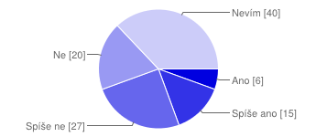
Ano | 6 | 5 %
Spíše ano | 15 | 13 %
Spíše ne | 27 | 23 %
Ne | 20 | 17 %
Nevím | 40 | 34 %

Většina hodnotí volnočasové aktivity určené dětem a mládeži jako nedostatečné. Občané by pak nejvíce uvítali tyto aktivity (kroužky):
- více sportovních aktivit cca 10x
(gymnastika, cvičení, sportovní hry)
- keramika 10x
- šachy 4x
- fotokroužek 4x
- deskové hry 3x
- multifunkční hřiště 2x
- street dance 2x
- angličtina + němčina 2x
- jiné (četnost 1x): skauting, folklor, výlety, ekologický kroužek, finanční gramotnost

20. Základní a mateřské školství:

Jste spokojen/a s činností mateřské školy?

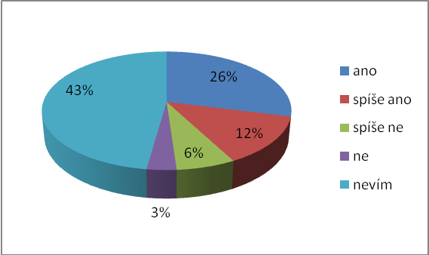

Jste spokojen/a s činností základní školy?

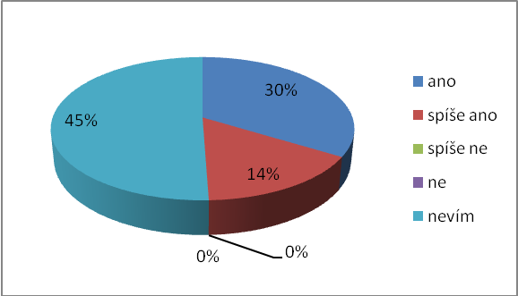

Většina občanů na dotaz týkající se spokojenosti s činností ZŠ/MŠ neodpovídala (nemají děti v příslušném věku, apod.) S fungováním MŠ je spokojeno 38 % dotazovaných, nespokojeno je pak 9 % - nejčastější připomínky v rámci otevřené otázky se týkaly nespokojenosti s jednáním s učitelkami (2x), omezený provoz v době letních prázdnin (2x), chybí pračka se sušičkou (1x), upřednostnit děti z Hodějic namísto dětí z jiných obcí (1x). Činnost ZŠ hodnotí kladně 44 % respondentů, rodiče nemají významnější výhrady.

21. Zdravotní a sociální služby:

Jste spokojen/a s nabídkou zdravotních služeb ve spádové obci?

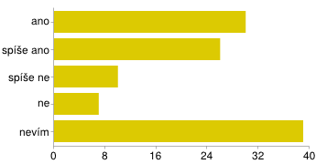

Jste spokojen/a s nabídkou sociálních služeb v obci?

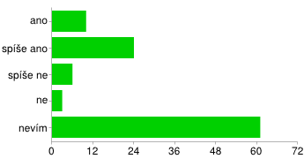

Souhlasil/a byste s výstavbou bydlení pro seniory v naší obci?

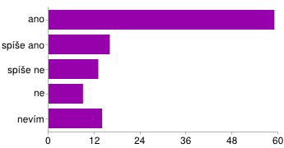

Využil/a byste teď aktuálně bydlení v zařízení pro seniory v naší obci?

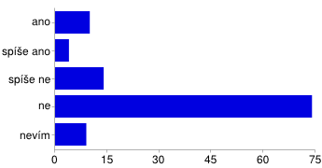

Jste uživatelem některé ze sociálních služeb?

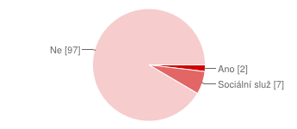
Ano | 2 | 2 %
Sociální službu jsem využil/a v minulosti | 7 | 6 %
Ne | 97 | 82 %

Na koho se obracíte, pokud potřebujete získat informace o sociálních službách?
na obecní úřad | 19 | 16 %
na městský úřad ve Slavkově, odbor sociálních věcí | 17 | 14 %
informace vyhledám na internetu | 55 | 47 %
na ošetřujícího lékaře | 24 | 20 %
na přátele a známé | 25 | 21 %
Ostatní | 4 | 3 %

Informace o sociálních službách by pro vás byly nejlépe dosažitelné prostřednictvím:

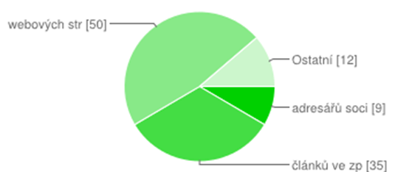
adresářů sociálních služeb v tištěné podobě | 9 | 8 %
článků ve zpravodajích | 35 | 30 %
webových stránek měst a obcí | 50 | 42 %
Ostatní | 12 | 10 %

Víte, že na Slavkovsku probíhá proces komunitního plánování sociálních služeb?

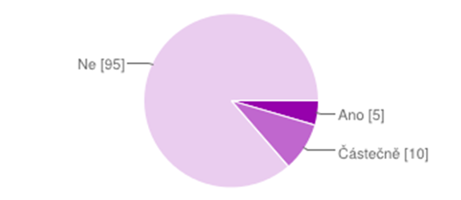
Ano | 5 | 4 %
Částečně | 10 | 8 %
Ne | 95 | 81 %

22. Schází vám v obci některé služby?

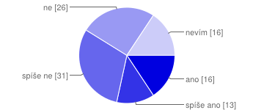
ano | 16 | 14 %
spíše ano | 13 | 11 %
spíše ne | 31 | 26 %
ne | 26 | 22 %
nevím | 16 | 14 %

Komentář k otázce 22. - pokud jste odpověděli kladně, jaké služby v obci postrádáte?

V otevřené otázce se vyjádřilo celkem 27 (22,9 %) respondentů. Občané nejvíce postrádají pekárnu a dále nekuřáckou restauraci. Ostatní služby jsou na pováženou, zda by se v obci uživily.

Nejčastější připomínky jsou uvedeny podle četnosti:

- Pekárna 9x
- Restaurace (nekuř.) 7x
- Pošta 6x
- Opravna obuvi 3x
- Drogerie 2x
- Kavárna 2x
- Ostatní (nižší četnost): zastávka vlaku, pneuservis, více obchodů s potravinami, dostupnost starosty, kino, pedikúra, solárium, hodinový manžel,…

23. Jste spokojen/a s bezpečností v obci?

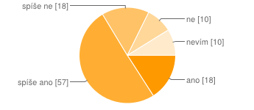

24. Co považujete za nejnebezpečnější místa a jevy v obci?

V otevřené otázce se vyjádřilo celkem 52 (44,1 %) respondentů. Občané největší nebezpečí vnímají v souvislosti s rychlou jízdou automobilů přes obec (řešení: zpomalovací retardéry?). Jako další nebezpečná místa související se silničním provozem byly označeny také křižovatky v obci a silnice směrem na Slavkov u Brna. Občané se také kriticky staví k volně pobíhajícím psům bez vodítka a náhubku.

Nejčastější připomínky jsou uvedeny podle četnosti:
- Rychlá jízda aut 12x
- Křižovatky, nepřehledná místa na silnici 8x
- křižovatka (zatáčka) směr Heršpice – není zde přehled
- křižovatka silnice-most (poblíž autobusové zastávky)
- Volně pobíhající psi 7x
- Špatný stav vozovek a chodníků 5x
- Silnice na Slavkov 3x
- nebezpečí pro cyklisty
- Chybí parkovací místa 3x
- Chybí přechody – např. škola 3x
- Špatně osvětlené ulice 3x
- Obecní úřad/řízení obce 2x
- Humna 2x
- Ostatní (nižší četnost): dětské hřiště, můstek zbrojnice, Litava – povodně, krádeže, hlučná mládež, podomní prodej, vzrostlé stromy u domů, křižovatka u obchodu

25. Jste spokojen/a s podmínkami pro podnikání v obci?

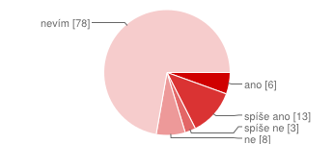

26. Podnikáte?

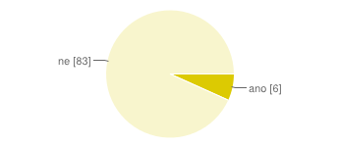

27. Jak by podle vás obec mohla podpořit podnikání?
- reklama místních podnikatelů např. na webu obce/ve zpravodaji (2x)
- obecní zakázky místním podnikatelům (1x)
- nabídnout vhodné prostory (3x)
- „Rozhodně by bylo dobré pořádat třeba 1x měsíčně bleší trhy - mnoho občanů i vyrábí různé věci, jiní zase vyklízí, stěhují se ... alespoň by měli kde své výrobky či nevhodné dary směnit či prodat.“

28. Které oblasti cestovního ruchu by měla obec podporovat?

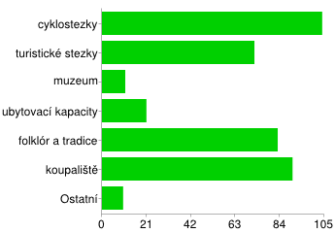

29. Co se podle vás v obci v posledních letech podařilo?

V otevřené otázce se vyjádřilo celkem 68 (57,6 %) respondentů. Občané si nejvíce váží oprav provedených na koupališti, oceňují výstavbu hasičského cvičiště, revitalizaci rybníka. Projevili také zájem o třídění odpadu, kladně hodnotí zejména svoz bioodpadu. Pozitivně hodnotí rovněž opravy provedené v mateřské a základní škole a s tím související vybudování dětského hřiště.

Nejčastější připomínky jsou uvedeny dle četnosti:

- Rekonstrukce koupaliště 21x

(vč. sociálních zařízení/šaten)
- Hasičské hřiště 14x
- Svoz bioodpadu 13x
- Rekonstrukce MŠ a ZŠ 13x
- Revitalizace rybníka 11x

(možno doplnit posezení?)
- Biokoridor 9x
- Hřiště u školy 7x
- Regulace toku Litavy 6x

(možno dobudovat cyklostezku?)
- Údržba komunikací 5x

(oprava cesty u hřiště, všeobecná čistota v obci)
- Odpadkové koše s pytlíky 4x
- Sběrný dvůr 3x
- Ostatní (nižší četnost): oprava kostela, rukodělné dílničky, fotbalové hřiště, udržet sokolovnu v provozu, aj.

30. Co se nepodařilo?

V otevřené otázce se vyjádřilo celkem 65 (55,1 %) respondentů. Občané se nejkritičtěji staví k dosud nezahájené realizaci kanalizace + ČOV. Negativně také hodnotí stávající infrastrukturu – zejména nevyhovující stav chodníků a vozovek. Některým občanům rovněž chybí cyklostezka spojující město Slavkov u Brna s Hodějicemi. Někteří respondenti kritizují nově zřízené hasičské cvičiště (finančně příliš nákladné).

Nejčastěji občané negativně hodnotili (seřazeno podle četnosti):

- Kanalizace, ČOV 20x
- dosud se nezahájila realizace
- Oprava infrastruktury 17x
- chodníky 8x
- komunikace 6x

(zejména cesta ke Křižanovicím, Za humny)
- Cyklostezka Slavkov-Hodějice 10x
- Předražené hasičské cvičiště 6x
- Víceúčelové hřiště 6x

(za Sokolovnou)
- Dětská hřiště 5x
- Autobusová doprava 2x
- Tenisový kurt 2x
- Ostatní (nižší četnost): nová stavební místa, odpočinkové zóny, rybník, stmelení organizací v obci, firma MILMAR, optický kabel, aj.

31. Co je podle vás největší přednost života v obci?

V otevřené otázce se vyjádřilo celkem 62 (52,5 %) respondentů. Jako největší devizu života v obci jmenují občané v prvé řadě klidné živobytí s blízkostí přírody. Dále si váží přátelských mezilidských vztahů, dostupnost velkých měst (zejména Brno a Slavkov). Oceňují také všeobecně dobrou občanskou vybavenost.

Jako největší přednosti života v obci občané uváděli (seřazeno podle četnosti):

- Klid, příroda 38x
- Mezilidské vztahy 9x
- Občanská vybavenost 6x

(potraviny, ZŠ a MŠ v obci)
- Blízkost velkých měst 6x
- Spolky 5x
- Bezpečnost 3x
- Sběrný dvůr 2x
- Ostatní (nižší četnost): fungující IDS, koupaliště, ZŠ a MŠ v obci

32. Jaký je podle vás nejpalčivější problém života v obci?

V otevřené otázce se vyjádřilo celkem 68 (57,6 %) respondentů. Na jednu stranu občané v předchozí otázce uvádějí mezilidské vztahy jako jednu z předností obce, na stranu druhou jsou právě sousedské vztahy mnohdy kamenem úrazu. Občané také kriticky hodnotí zajištění autobusové dopravy, nízkou míru spolupráce jednotlivých spolků a obecních organizací.

Nejčastější připomínky jsou uvedeny dle četnosti:

- Mezilidské vztahy, lhostejnost občanů 12x

(pomluvy, nízká participace občanů na dění v obci, nezájem)
- Autobusová doprava/dojížďka za prací 11x
- zdlouhavá cesta do Slavkova přes Němčany
- Vedení obce 8x
- Nespolupracující složky, spolky 8x
- nízká míra spolupráce jednotlivých organizací v obci
- malá spolupráce při organizování akcí
- zaujatost
- Kanalizace 5x
- Občanská vybavenost 4x
- např. drahé potraviny, prošlé zboží
- Údržba komunikací - zima 3x
- Cesta na Křižanovice 2x
- Rychle jedoucí auta 2x
- Špatné parkování 2x
- Ostatní (nižší četnost): chybí cyklostezka, odpočinkové zóny, místo na setkávání, málo stavebních míst, podomní prodej, pálení odpadků a trávy

Život v obci – shrnutí
1. Kulturně-společenské vyžití
Co se týče kulturně-společenského vyžití, převládá všeobecná spokojenost. Na druhou stranu by občané uvítali více kulturních a společenských akcí. Současně se objevují připomínky k nízké míře spolupráce jednotlivých obecních spolků a organizací (viz otázka č. 32). Odstranění těchto bariér je pak nezbytné pro další rozvoj kulturního a společenského života v obci. Občané také projevili nespokojenost v souvislosti s volnočasovými aktivitami určeným zejména dětem a mládeži (asi 40 % nespokojeno/spíše nespokojeno). Je proto vhodné zaměřit se na rozvoj také aktivit pro tuto věkovou skupinu (žádoucí především sportovní kroužky – gymnastika, cvičení; keramika, aj.)
2. Fungování MŠ a ZŠ
S činností mateřské školy jsou občané poměrně spokojeni. Objevilo se pouze několik drobných připomínek k jednání/přístupu některých učitelek. Co se týče školy základní, většina respondentů vyjádřila celkovou spokojenost.
3. Sociální a zdravotní služby v obci
Co se zdravotních služeb, v obci se aktuálně žádné nenachází. Se zdravotními službami ve Slavkově je spokojena necelá polovina respondentů. Co se týče zajištění službami sociálními, spokojenost projevilo 28 % dotazovaných. Většina občanů však nemá o sociálních službách a potažmo komunitním plánování dostatečnou představu. Je tedy žádoucí zaměřit se na intenzivnější informovanost o možnostech využívání sociálních služeb charitních i Rodinné pohody. O výstavbu sociálního (nízkonákladového) bydlení pro seniory v obci projevilo zájem 64 % dotazovaných, přičemž aktuálně by tuto možnost využilo asi 11 % z celkového počtu respondentů (tj. aktuální poptávka = 14 osob).
4. Ostatní
- Občané by uvítali v obci pekárnu a případně nekuřáckou restauraci
- Největší nebezpečí občané spatřují na silnici (zejm. rychlá jízda automobilů, křižovatky)
- Podpora cestovního ruchu – zejm. cyklostezky, místní folklór a tradice, koupaliště
- Pozitivní hodnocení (aneb co funguje): revitalizace koupaliště a rybníka; dopravní obsluha a dostupnost větších měst (na druhou stranu cestování přes Němčany); není zmiňována drogová problematika (v porovnání s jinými obcemi Slavkovska); vybudování biokoridoru; oprava ZŠ+MŠ; vybudované hasičské cvičiště
- Negativní hodnocení (aneb co nefunguje): nevyhovující infrastruktura (stav chodníků a vozovek – např. silnice na Křižanovice); stále chybí kanalizace + ČOV; lhostejnost občanů – malá účast na obecních akcích; nepříliš velká spokojenost s vedením obce

Dopravní sektorová strategie (dostupná na http://www.dopravnistrategie.cz/)

